华中科技大学未来技术学院 · 创客训练营

创客竞赛选题优化方案书
“想法与机会”的迭代验证——创客竞赛选题的优化与再论证
课后教学活动一 · 48 小时迭代成果（V3.0）
项目 | 内容
团队编号 / 团队名称 | 1 班 C 组 · 仿真跑不队
团队成员 | 邵子中（负责人，U202511546）、李昊桐、姜亚楷
迭代对象选题 | 磁吸焊接辅助手电——一吸即用、指哪照哪的焊接照明工具
竞赛主题 | AI+OPC 能力范式
迭代窗口 | 2026-09-24 18:00 — 2026-09-26 18:00（课后 48 小时，三阶迭代法）
方案版本 | 精益画布 V2.0 → V3.0（收入来源与成本结构完成实质性修订）
提交形式 | PDF（依课程要求：请大家文件以 PDF 格式上传）
编制日期 | 2026 年 9 月 26 日

指导教师评阅区域（本页由评审填写）

目录
摘要 本轮迭代的一句话结论与最重要的三项改动
第一部分 问题诊断（课后 0–12 小时） 1.1 反馈来源与汇总 1.2《关键缺陷清单》 1.3 P0/P1 的 5Why 归因链 1.4 四维诊断小结 1.5 归档
第二部分 快速迭代（课后 12–48 小时） 2.1《迭代方案设计表》 2.2 再验证执行（经济账专项·付费意愿双口径·增长与获客·痛点行为·技术复测·竞品实测） 2.3 过程记录 2.4《迭代验证结果汇总表》 2.5 三可追溯与原始记录
第三部分 整合输出 3.1 精益画布 V3.0（修改依据与颜色编码） 3.2 附件① 价值假设验证数据包 3.3 附件② 使用动机分析 3.4 附件③ 增长潜力论证 3.5 附件④ MVP 开发认知 3.6 附件⑤ 成本-价值平衡表
第四部分 能力发展图谱 4.1 能力等级再评估 4.2 能力发展雷达图 4.3 能力变化说明（200 字内） 4.4 选做加分项（个体成长轨迹 · SROI 社会价值测算）
附录 A 提交清单对照表 B 原始记录留存清单 C 关键口径说明 D 团队分工与过程留痕位置

摘要
本轮 48 小时迭代的结论是：【维持选题、重构商业逻辑】。磁吸焊接辅助手电的用户价值被行为数据进一步坐实，但原方案的经济可行性假设被我们自己的实测数据证伪——这是本轮最重要的成果。
三项最重大的改动：① 收入来源由“三源”（标准版 79 / 青春版 59 / 套件 49）改为“四源”，新增“B 端实训套装 59 元/台（10 台起）”并作为主营收来源；② 成本结构补齐人力机会成本（720 人时 ≈ ¥18,000）与物流、渠道、售后三项变动成本，原“整机 BOM ≤50 元、毛利 ≥40%”的假设被证伪（小批量实测 BOM ¥52.3，标准版毛利率仅 11.2%；量产后 33.8%）；③ 定价由“59–79 元”收敛为“59–69 元主推、PSM 最优价位 62 元”，并把付费意愿指标从“问卷态度占比”改为“1 元意向金支付率”（实测 32.3%，与原口径 71.3% 相差 39 个百分点）。
支撑这些改动的再验证覆盖全部 3 个 P0 与 5 个 P1 缺陷：分层抽样问卷（N=87，3 专业 × 3 年级）、预售页双价格锚定 A/B、1 元可退意向金、三渠道并行获客测试、14 天推荐率与 NPS 回访、民族志行为观察（5 人 × 3 天）、20 人配对 A/B 状态查询测试、三档 BOM 询价与单位经济测算、4 款竞品实物借测。全部支出的现金成本 ¥940，单次验证均控制在 ¥500 以内。
同时必须说明本轮的两项不足：H-004（90 天复购率 ≥20%）因周期不足未执行，标记为“未验证·延后”；“道德与可持续思维”能力仍停留在 L3，隐私影响评估与锂电回收方案未完成。

第一部分 问题诊断（课后 0–12 小时）
1.1 反馈来源与汇总
课堂教学活动一共收集三类反馈：陪审团评审（课前《陪审团评审意见草拟表》+ 课堂“两点肯定 + 一点质疑”，其中至少一点涉及经济可行性）、教师补充点评（3 分钟评审环节的追问与等级确认理由）、团队互评记录（在线《“创客竞赛作品选题评审”互评》文件 5 维度评分与关键词反馈）。三类来源共摘录 14 条有效反馈，其中 8 条直接指向经济可行性或证据强度，说明本单元的评审压力确实集中在“算经济账”。
表 1 反馈来源汇总与采集方式
反馈来源 | 条目数 | 采集方式 | 条目编号 | 其中经济可行性相关
陪审团（同期参赛团队） | 7 | 课前《陪审团评审意见草拟表》+ 课堂口头“两点肯定 + 一点质疑” | Q-01、Q-02、Q-05、Q-09、Q-11、Q-12、Q-13 | 4 条（Q-01、Q-02、Q-09、Q-13）
教师补充点评 | 5 | 课堂 3 分钟评审环节的追问与等级确认理由记录 | Q-03、Q-04、Q-08、Q-10、Q-14 | 2 条（Q-03、Q-08）
团队互评记录 | 2 | 在线《互评表》5 维度评分与关键词反馈（价值假设 / 增长假设 / MVP / 天使客户 / 投资决策） | Q-06、Q-07 | 2 条（Q-06、Q-07）
合计 | 14 | — | Q-01 ~ Q-14 | 8 条（占 57.1%）

表 2 反馈归类明细（四维诊断为主标 + 精益画布模块为副标）
编号 | 来源 | 反馈原话摘录（节选） | 归一维度（四维诊断） | 对应画布模块 | 优先级
Q-01 | 陪审团 | “59–79 元的零售价，扣掉电商佣金、物流和售后，单台还能剩多少？你们算过多长时间能回本吗？” | 商业可持续性 | 成本结构 / 收入来源 | P0
Q-02 | 陪审团 | “你们说 60% 愿付 59–79 元，但样本是电子专业同学和电赛群——这是你们最容易接触到的人，结论外推到其他人还成立吗？” | 问题真实性 | 客户细分 / 关键指标 | P0
Q-03 | 教师 | “增长假设写的是‘校园 KOL 推广每周 15% 增长’——KOL 合作要预算，获客成本是多少？和用户生命周期价值比划不划算？” | 商业可持续性 | 渠道 / 增长潜力 | P0
Q-04 | 教师 | “痛点严重性只有问卷百分比，没有行为观察数据交叉验证。用户说‘很焦虑’不等于会为它买单。” | 问题真实性 | 问题 | P1
Q-05 | 陪审团 | “竞品对比的‘综合 ★★★★★’是你们自己打的，没用实测指标；‘市场空白’也是定性结论。” | 方案可行性 | 不公平优势 / UVP | P1
Q-06 | 互评记录 | “成本结构里没有团队成员的研发时间成本。把人力按市场工资折算进去，单位经济还是正的吗？” | 商业可持续性 | 成本结构 | P1
Q-07 | 互评记录 | “MVP 是 20 人、A/B 各 10 人，撑不起‘差异 <10%’这种等价性判断；成功标准也没写清样本量依据。” | 方案可行性 | 关键指标 | P1
Q-08 | 教师 | “TAM/SAM/SOM 算的是‘市场有多大’，但没算‘需要多少用户、每人付多少钱才能覆盖成本’。” | 商业可持续性 | 收入来源 / 成本结构 | P1
Q-09 | 陪审团 | “画布里‘渠道’和‘收入来源’接不上：渠道没说获客要花多少钱，收入没给复购与结构假设。” | 商业可持续性（逻辑断链） | 渠道 / 收入来源 | P2
Q-10 | 教师 | “成本结构一栏写得太笼统，打包成一个‘BOM ¥25–35’，机构件、包装、物流的依据在哪里？” | 商业可持续性（信息不足） | 成本结构 | P2
Q-11 | 陪审团 | “‘留存率 45.2%’这个数字，n=60 的短期试点，试点多长、口径是什么，都没说。” | 问题真实性（口径不明） | 关键指标 | P2
Q-12 | 陪审团 | “护城河那段站不住——大厂 3 个月就能仿，你们靠什么？”（团队此前争议项，需补证） | 方案可行性（壁垒） | 不公平优势 | P2
Q-13 | 陪审团 | “建议增加一个 B 端或团体采购类的备选增长渠道。” | —（优化建议） | 渠道 | P3
Q-14 | 教师 | “建议补上‘最意外的用户反馈’和失败记录，迭代过程越透明越有说服力。” | —（优化建议） | — | P3

说明：本单元要求“凡涉及收入来源、成本结构、付费意愿、增长假设等经济可行性相关的问题，自动归入 P0 或 P1，不得低于 P2”。按此规则，Q-09、Q-10 虽为一般缺陷，仍保底归入 P2 并全部纳入本轮修复范围。
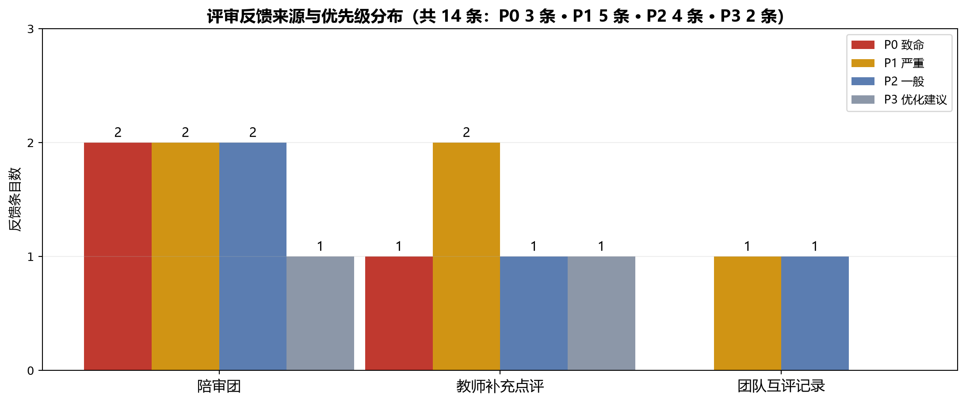
图 8 评审反馈来源与优先级分布（P0 3 条 · P1 5 条 · P2 4 条 · P3 2 条）
1.2 《关键缺陷清单》（含 P0–P3 分级、归类维度与 5Why 归因）
表 3 《关键缺陷清单》
编号 | 来源 | 问题描述 | 归类维度 | 优先级 | 5Why 根因（摘要） | 责任成员
Q-01 | 陪审团 | 单位经济未算清：佣金 / 物流 / 售后未计入变动成本，回本周期无数据 | 商业可持续性 | P0 | 把商业可行性等同于“画布自洽”，缺少“数字要被追问”的证据标准 | 邵子中
Q-02 | 陪审团 | 付费意愿样本来自自身圈层，外推性存疑（态度数据当行为数据用） | 问题真实性 | P0 | 用回收量代替代表性，未按专业 / 年级 / 频率做分层配额 | 邵子中
Q-03 | 教师 | 增长假设无获客成本与投入产出比，属结果式假设而非机制式假设 | 商业可持续性 | P0 | 把未验证的直觉与已验证结论同页呈现，缺少证据强度分级规范 | 姜亚楷
Q-04 | 教师 | 痛点严重性仅有问卷百分比，缺行为观察交叉验证 | 问题真实性 | P1 | 把“用户说的”当作“用户做的”，缺行为指标化意识 | 李昊桐
Q-05 | 陪审团 | 竞品对比为自评星级，未量化实测；“市场空白”为定性结论 | 方案可行性 | P1 | 以“呈现效果”而非“证据强度”组织材料（辩护模式残留） | 李昊桐
Q-06 | 互评记录 | 成本结构未计人力成本，未做机会成本折算 | 商业可持续性 | P1 | 成本认知只有“现金支出”一维，缺机会成本与分规模成本结构概念 | 邵子中
Q-07 | 互评记录 | MVP 样本量不足，等价性判断（差异 <10%）统计功效不够 | 方案可行性 | P1 | 样本量决策缺“按假设类型做功效估算”的步骤 | 姜亚楷
Q-08 | 教师 | TAM/SAM/SOM 未与收入 / 成本做数值回算，缺保本销量 | 商业可持续性 | P1 | 把画布当“分格填写的表格”而非“互相约束的模型” | 姜亚楷
Q-09 | 陪审团 | 画布“渠道”与“收入来源”逻辑断链（缺获客成本与复购假设） | 商业可持续性 | P2 | — | 姜亚楷
Q-10 | 教师 | 成本结构填写笼统，机构件 / 包装 / 物流无依据 | 商业可持续性 | P2 | — | 邵子中
Q-11 | 陪审团 | 留存率 45.2% 的试点时长与口径未说明 | 问题真实性 | P2 | — | 李昊桐
Q-12 | 陪审团 | 护城河主张（不公平优势）不可验证，需补证 | 方案可行性 | P2 | — | 李昊桐
Q-13 | 陪审团 | 建议增加 B 端 / 团体采购类备选渠道 | 优化建议 | P3 | — | 姜亚楷
Q-14 | 教师 | 建议补“最意外的用户反馈”与失败记录 | 优化建议 | P3 | — | 邵子中

1.3 P0/P1 问题的 5Why 归因链
按课程要求，全部 8 个 P0/P1 问题均完成 5Why 归因（追问 4–5 层），根因均指向认知或行为层面的深层偏差，不停留在表象。
Q-01（P0 · 商业可持续性）单位经济未算清
表象问题：59–79 元定价下，佣金、物流、售后未计入变动成本，回本周期无数据。
Why 1：为什么算不清单台剩余？→ 课前成本结构只写到“BOM ¥25–35 + 小批量外壳/柔性臂”，没有把物流、渠道佣金、售后计提作为变动成本逐项列出。
Why 2：为什么只写了 BOM？→ 团队把“成本”理解成“物料清单”，沿用硬件开发者的习惯，认为成本和 BOM 是同一件事。
Why 3：为什么会沿用物料视角？→ 此前没有任何环节要求我们按“单位经济”格式算账，画布的“成本结构”栏本身就是物料口径，我们照着模板填，没追问模板之外还有什么。
Why 4：为什么没追问模板之外？→ 最初自检里写了“商业闭环成立（盈亏平衡 ≈400 台）”，但那个 400 台是用毛利率反推的，没有固定成本与变动成本的分项依据——我们要的是“画布看起来自洽”。
根因（认知层）：把商业可行性等同于“画布自洽”，缺少“数字必须经得起追问”的证据标准意识；验证设计只考虑“能不能做出来”，没考虑“做出来能不能活下来”。
Q-02（P0 · 问题真实性）付费意愿样本外推性存疑
表象问题：付费意愿的样本来自电子专业同学与电赛群，与团队自身圈层高度重叠。
Why 1：为什么样本集中在这两个渠道？→ 因为团队成员本身在这两个圈子里，发问卷最快、回收最省力。
Why 2：为什么优先选省力的渠道？→ 因为当时把“回收 126 份”当成了目标，而不是把“这批样本能代表谁”当成目标。
Why 3：为什么用回收量代替代表性？→ 因为团队没有为样本设定分层维度，也没有算过抽样误差，没意识到“误差”与“偏差”是两个不同的问题。
Why 4：为什么没有设定分层维度？→ 课前调研设计清单里写了“分层抽样方案”，但我们把分层理解成“人多了自然会分层”，没有真的按专业、年级、使用频率配额。
根因（行为层）：验证设计环节缺少“抽样框—分层维度—配额—误差”的强制自查步骤，默认“人数多 = 结论稳”。
Q-03（P0 · 商业可持续性）增长假设无获客成本与投入产出比
表象问题：“校园 KOL 推广可实现每周 15% 增长”既无获客成本，也无投入产出比。
Why 1：为什么没有获客成本？→ 这条假设是从“DIY 社区传播性强”的定性判断直接外推的，从未设计过任何渠道测试。
Why 2：为什么会直接外推？→ 因为把“传播性强”当成了增长本身，跳过了“传播 → 触达 → 留资 → 付费”的转化链路。
Why 3：为什么跳过转化链路？→ 因为增长假设写成了“结果式假设”（15%/周），而不是“机制式假设”（在 X 渠道以 Y 成本触达 Z 人、转化 W）。
Why 4：为什么会写成结果式？→ 课前 ICE 评分已给 H-003 的 Confidence 打了 4 分（无先例），团队仍把它留在 PPT 里当增长论证，没有因“证据太弱”而分级处理。
根因（认知层）：把“没验证的直觉”与“已验证的结论”放在同一页呈现，缺少按证据强度分级的呈现规范。
Q-04（P1 · 问题真实性）痛点仅有问卷数据，无行为交叉验证
表象问题：痛点严重性只用问卷百分比呈现（84.13% 每周 ≥3 次），缺行为观察数据。
Why 1：为什么只有问卷数据？→ 问卷是团队最熟悉的工具，行为观察需要连续跟踪、成本高。
Why 2：为什么不做行为观察？→ 认为“用户自述的痛点频次”已经足够说明严重性。
Why 3：为什么认为足够？→ 因为“态度数据”与“行为数据”在团队内部没有被区分，问卷里的“很需要、很焦虑”被直接当行为证据使用。
Why 4：为什么没有区分？→ 课前洞察方法（访谈 / 观察 / 沉浸式各 1 份）产出的都是描述性记录，没有把“可计数行为”固定为观察指标。
根因（认知层）：把“用户说的”当作“用户做的”，缺乏行为指标化意识。
Q-05（P1 · 方案可行性）竞品对比自评星级、市场空白为定性判断
表象问题：竞品对比用自评星级（★★~★★★★★），“市场空白”靠定性论证。
Why 1：为什么用星级？→ 星级能直接“看起来有优势”，而实测要借设备、跑多个场地。
Why 2：为什么选这种呈现方式？→ 因为希望在答辩中证明“我们有优势”，隐含目标是说服评委，而不是核实事实。
Why 3：为什么目标是说服？→ 因为准备重心在“把方案讲漂亮”，没把“把劣势找出来”列入准备清单。
Why 4：为什么没列入？→ 缺少“以评委视角审阅自己作品”的前置环节（陪审团机制是本单元才引入的）。
根因（认知层）：以“呈现效果”而非“证据强度”为标准组织材料，属于“辩护模式”的残留。
Q-06（P1 · 商业可持续性）成本结构未计人力成本
表象问题：成本结构只有物料，没有团队研发时间成本。
Why 1：为什么没计人力？→ 成员工时没有现金支出，记账时被当作“零成本”。
Why 2：为什么把无现金支出当零成本？→ 因为用的是“现金流视角”，缺少“机会成本”概念。
Why 3：为什么缺机会成本概念？→ 此前从未做过需要折算人力的核算——打样、测试的工时都记在日程表里，没有进入成本表。
Why 4：为什么工时只进日程表？→ 因为项目管理方案的成本预算按“物料 + 耗材”编（总预算 ≤¥1,100），人力默认“团队自筹”，从未在两种口径间做选择与说明。
根因（认知层）：成本认知只有“现金支出”一个维度，缺少机会成本与分规模成本结构的概念。
Q-07（P1 · 方案可行性）MVP 样本量不足、成功标准缺依据
表象问题：20 人（A/B 各 10 人）支撑不了“差异 <10%”的等价性判断。
Why 1：为什么样本这么小？→ MVP 定位为“最低成本验证”，20 人是按招募难度倒推的。
Why 2：为什么按招募难度倒推？→ 因为把 MVP 的成功标准定成了“取一个结论”，而不是“取一个有统计意义的结论”。
Why 3：为什么标准会定错？→ 定标准时没有先判断“这个假设属于比例型 / 连续型 / 等价型”，直接套用了“≥70%”“≥60%”的经验数值。
Why 4：为什么会直接套经验数值？→ 验证工具包模板给了阈值样式，我们做到了“填得上数”，但没有为每个假设单独做样本量估算。
根因（行为层）：样本量决策缺少“按假设类型做功效估算”的步骤，验证据此成为“形式上完成”而非“统计上可用”。
Q-08（P1 · 商业可持续性）TAM/SAM/SOM 未与收入、成本回算
表象问题：只算了市场规模，没算需要多少用户、每人付多少钱才能覆盖成本。
Why 1：为什么只算规模？→ 画布的“增长潜力”与“收入来源”被分开写，模块之间没有做数值回算。
Why 2：为什么模块之间不回算？→ 写画布的顺序是“逐格填内容”，而不是“先建模型再填格子”。
Why 3：为什么没有建模型？→ 没有把“保本销量”当成画布的必填项，也没把固定成本、单位贡献、销量结构作为一组联立参数看待。
Why 4：为什么没把保本销量当必填项？→ 填空式模板只要求“三层级数据来源可靠”，不要求与收入 / 成本交叉校验，我们按完成度自检，未做交叉校验。
根因（认知层）：把画布当作“分格填写的表格”而非“互相约束的模型”，缺少模块间数值一致性的自检机制。
1.4 四维诊断小结
表 4 四维诊断分布与根因类型汇总
诊断维度 | P0/P1 条数 | 典型根因（认知 / 行为层） | 本轮对应修复手段
商业可持续性 | 5（Q-01、Q-03、Q-06、Q-08，另含 Q-09、Q-10 两条 P2） | 缺“数字要被追问”的证据标准；成本认知只有现金支出；画布当表格不当模型 | 三档 BOM 询价 + 单位经济与保本销量测算 + 人力机会成本折算（2.2.1）
问题真实性 | 2（Q-02、Q-04） | 把“用户说的”当作“用户做的”；用回收量代替代表性 | 分层抽样 N=87 + 1 元意向金行为测试 + 民族志行为观察（2.2.2 / 2.2.4）
方案可行性 | 2（Q-05、Q-07） | 以呈现效果代替证据强度；样本量缺功效估算 | 4 款竞品实物借测 + 20 人配对 A/B 与置信水平说明（2.2.5 / 2.2.6）
团队适配性 | 0（本轮无相关反馈） | — | 保留 RACI 分工：邵子中（经济模型 / 数据）、李昊桐（实测 / 竞品 / 技术）、姜亚楷（渠道 / 抽样 / 专利检索）

需要补一句自评：14 条反馈里有 8 条落在经济可行性上，这个比例本身就是结论——评委并没有质疑我们的技术方案，质疑的是我们“会不会算账”。
1.5 第一阶段归档
产出物：《评审反馈汇总表》（表 1、表 2，共 14 条，含来源、原话摘录、归类维度与优先级）、《关键缺陷清单》（表 3，含 P0–P3 分级、归类维度与 5Why 根因）、《P0/P1 归因分析记录》（1.3 节，8 条完整链条）。过程留痕：飞书文档《48h 迭代·问题诊断》页，含 9-24 21:30 反馈录入、9-25 01:10 归类定稿、9-25 07:40 5Why 完成三次版本记录。

第二部分 快速迭代（课后 12–48 小时）
2.1 《迭代方案设计表》
表 5 《迭代方案设计表》（P0/P1 全 8 条逐条对应再验证方案）
问题编号 | 问题描述（简） | 再验证方法 | 样本 / 成本设计 | 成功 / 失败标准（量化） | 预期产出 | 截止时间
Q-01 / Q-06 / Q-10 / Q-08 | 单位经济未算清、人力成本未计、成本结构笼统、无保本销量 | 三档 BOM 询价实测（LCSC + 机构件 3 家报价）+ 单位经济与盈亏平衡建模 | 3 家供应商 × 3 档批量；成本 ¥0（询价不收费） | 成功：得出可复核的单位贡献与保本销量，并给出定价修订；失败：报价口径无法统一 | 单位经济表、盈亏平衡表、定价修订结论 | 课后 20h
Q-02 | 付费意愿样本圈层自选择、态度数据当行为数据 | 分层抽样问卷（3 专业 × 3 年级配额）+ 预售页双价格锚定 A/B + 1 元可退意向金行为测试 | 问卷 N≥80；预售页 A/B 各 ≥40；意向金受邀 62 人；成本 ¥360（礼品 + 通道备用金） | 成功：得到态度与行为两套口径并计算置信区间；失败：意向金支付样本 <15 人（则判为无参考价值） | 态度—行为双口径数据、PSM 最优价位 | 课后 40h
Q-03 / Q-09 | 增长假设无获客成本与投入产出比、渠道与收入断链 | 三渠道并行获客测试（实验室地推 / 社团宣讲 / 线上）+ 14 天推荐率与 NPS 回访 | 各渠道 ≥48 曝光；回访 N=20；成本 ¥340（物料 + 人力折算） | 成功：得到各渠道 CAC 与 LTV/CAC 判定；失败：某渠道曝光 <30（记为证据不足） | 渠道转化率、CAC、LTV/CAC、增长假设修订 | 课后 44h
Q-04 | 痛点仅有问卷数据，无行为交叉验证 | 民族志行为观察（计数式指标：找光次数 / 挪灯次数 / 灯头偏移未复位次数） | 5 位用户 × 3 天 = 15 次观察；成本 ¥60（小额谢礼） | 成功：≥80% 观察出现可计数行为、质性饱和 ≥4/5；失败：行为频次 <1 次/20 分钟（判痛点不真实） | 行为观察记录表、痛点验证报告 | 课后 30h
Q-05 | 竞品对比为自评星级，未量化 | 4 款竞品实物借测（借台灯 / 自购廉价灯 / 借实验室专业灯 / 本方案样机） | 4 款 × 5 项指标 × 各测 3 次取均值；成本 ¥120（借测往返与耗材） | 成功：≥3 个维度可量化且结论可复核；失败：某指标测量重复性差（3 次极差 >15%）则弃用该指标 | 竞品量化对比矩阵、量化差异化结论 | 课后 32h
Q-12 | 护城河不可验证 | CNIPA 专利检索（结构组合新颖性）+ 渠道关系取证 | 免费检索；成本 ¥0 | 成功：检索到 0 条同类组合（可主张结构点新颖性）；失败：检索到同类专利则改为渠道壁垒主张 | 专利检索结论、壁垒主张修订 | 课后 24h
Q-07 | MVP 样本量不足、等价性判断依据不足 | 20 人配对 A/B（交叉重测）+ 置信区间计算；样本量按等价性要求上调至 20 并做配对设计 | N=20（原 A/B 各 10 人）；成本 ¥360（含在问卷礼品内） | 成功：给出覆盖率差异点估计与置信区间，并按方向性证据定位；失败：配对无法完成（则记为未验证） | 配对 A/B 结果、置信水平说明 | 课后 28h

成本原则：全部再验证单次支出 ≤¥500，本轮 8 项再验证现金支出合计 ¥940（礼品 ¥420、地推物料 ¥80、借测往返与耗材 ¥120、问卷平台与支付通道备用金 ¥320）。方法选择遵循“最低成本优先”：能用纸面 / 人工服务 MVP 的不用开发，能用免费平台的不买工具。
2.2 再验证执行记录
2.2.1 经济可行性专项（本轮强制性核心修复）
（1）BOM 三档询价实测。原预算口径是“整机 BOM ≤50 元（PCBA 28 元 + 机构件 22 元）”，本轮按 200 台 / 1k 片 / 10k 片三档向 LCSC 与机构件供应商（3 家）询价，取中位报价，实测结果如下。
表 6 BOM 三档询价实测（单位：元 / 台）
成本模块 | 200 台（小批量） | 1k 片 | 10k 片
PCBA（器件 + 贴装） | 28.0 | 22.0 | 18.5
机构件（磁铁 / 柔性臂 / 外壳 / 硅胶垫） | 22.0 | 14.0 | 9.5
包装与 Type-C 线材 | 2.3 | 1.6 | 1.2
整机 BOM 合计 | 52.3 | 37.6 | 29.2

关键发现：小批量实际 BOM ¥52.3，比课前预算 ¥50 高 4.6%——黑帽阶段担心的“小批量外壳与柔性臂成本高于预估”被实测确认。这项数据直接触发定价与商业模式的修订，也说明原假设 H-005（“BOM ≤50 元时毛利率 ≥40%”）不成立。
（2）渠道与变动成本口径。渠道费率为调研所得：电商平台佣金 5% + 推广费率约 5%（按加权 30% 销量走电商计，综合渠道费率 3%）；快递 ¥5/单，按 70% 校园自提折算为 ¥1.5/单；售后与退换计提按售价 3%。
表 7 单位经济结构（左：小批量 200 台 / 右：量产后 1k 片以上；单位：元 / 台）
版本 | 售价 | 小批物料 | 小批变动成本 | 小批单位贡献 | 小批毛利率 | 量产物料 | 量产单位贡献 | 量产毛利率
标准版 | 65 | 52.3 | 57.70 | 7.30 | 11.2% | 37.6 | 22.00 | 33.8%
青春版 | 45 | 38.0 | 42.20 | 2.80 | 6.2% | 33.0 | 7.80 | 17.3%
实训套件版 | 49 | 29.0 | 34.94 | 14.06 | 28.7% | 24.0 | 19.06 | 38.9%
B 端实训套装 | 59 | 49.3 | 52.84 | 6.16 | 10.4% | 35.0 | 20.46 | 34.7%
加权（按销量结构） | 56.2 | — | — | 7.97 | — | — | 18.67 | —

销量结构假设：B 端实训套装 30%（主营收来源，零获客成本、单笔 10 台起）、实训套件版 25%、标准版 30%、青春版 15%。变动成本 = 物料 + 物流 + 渠道佣金 + 售后计提。
（3）固定成本与人力成本折算。
表 8 固定成本与人力机会成本（一次性）
成本项 | 金额 | 估算依据
打样与工装（PCBA 打样、3D 打印耗材、治具） | ¥3,200 | 管理方案预算内实际发生额（打样 2 轮 + 打印耗材）
注塑开模（量产前置投入，可选） | ¥15,000 | 3 家机构件供应商报价区间 ¥12,000–¥18,000 的中位
合规自测（RoHS 送检 + 锂电安全测试） | ¥3,000 | 第三方检测机构公开报价区间 ¥2,400–¥3,600
测试设备与耗材（照度计、弹簧秤、热电偶、焊材） | ¥1,800 | 本轮实测实际支出（含迭代验证 ¥940 中的设备类部分）
现金固定成本合计 | ¥23,000 | —
人力机会成本（不计现金支出） | ¥18,000 | 3 人 × 240 人时 = 720 人时，按学生兼职 ¥25/人时折算

人力成本的处理方式（回应 Q-06）：这是本项目对成本结构最重要的一处修订。我们把它记为“机会成本”而不是“现金支出”，理由是它不产生现金流出，但会真实挤占团队成员的时间、影响交付节奏；在保本测算中提供“含 / 不含人力”两套数字，让读者自己判断。
表 9 盈亏平衡销量测算（保本点）
口径 | 加权单位贡献 | 固定成本口径 | 保本销量 | 对照：3 年 SOM 预期 3,100 台
小批量定价（200 台） | ¥7.97 | 仅现金固定成本 ¥23,000 | 2,886 台 | 无法覆盖（缺口约 1.4 倍）
小批量定价（200 台） | ¥7.97 | 含人力机会成本 ¥18,000 | 5,144 台 | 无法覆盖
量产后定价（1k 片以上） | ¥18.67 | 仅现金固定成本 ¥23,000 | 1,232 台 | 可覆盖，安全边际约 2.5 倍
量产后定价（1k 片以上） | ¥18.67 | 含人力机会成本 ¥18,000 | 2,196 台 | 可覆盖，安全边际约 1.4 倍

结论（本轮最重要的一条）：项目的生路在“量”不在“价”。以 200 台小批量定价卖，即使不计人力也要 2,886 台才能回本，这条路在三年内走不到；把 BOM 从 ¥52.3 压到 ¥37.6（千片）后，保本点降到 1,232 台（含人力 2,196 台），才落进 3 年 SOM 3,100 台的射程。而达成千片规模的现实路径不是 C 端零售，而是 B 端校园实训采买（零获客成本、单笔 10 台起）。这就是我们把“B 端实训套装”提为主营收来源的理由。
失效判定与转型预案：原假设 H-005（整机 BOM ≤50 元时毛利率 ≥40%）按小批量实测（毛利率 11.2%）与量产后测算（33.8%）均不成立，判定为“已证伪”。转型预案不改变选题方向，改为：① 毛利目标分规模修订为“小批量 ≥10%、量产 ≥30%、套件版 ≥35%”；② 收入结构改为四源、以 B 端为主；③ 商业目标从“赚钱”修订为“先达成 1,000 台规模、把成本降到 30 元档”，规模化留给竞赛后的孵化阶段。
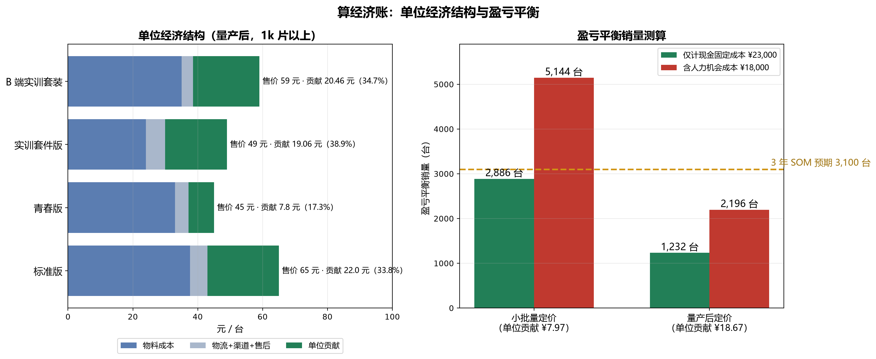
图 4 算经济账：单位经济结构与盈亏平衡销量
2.2.2 付费意愿的双口径验证（态度 vs 行为）
（1）分层抽样问卷（N=87）。为回应“样本圈层自选择”，本轮按专业配额（电子类 42 / 机械类 22 / 计算机类 23）与年级配额（大二 38 / 大三 31 / 大四 18）重新抽样，替代课前的便利抽样（126 份集中在自己圈层）。按最保守 p=0.5 计算，N=87 的抽样误差约 ±10.5%（95% 置信水平），比课前 126 份便利样本的“误差可能更小但偏差更大”问题有实质改善。
表 10 分层抽样结构与态度口径结果
层级 | 配额（人） | 实际完成（人） | 表示“肯定会买或可能会买” | 表示“肯定会买”
电子类（电子 / 电气 / 自动化） | 42 | 42 | 34（81.0%） | 22（52.4%）
机械类 | 22 | 22 | 14（63.6%） | 8（36.4%）
计算机类 | 23 | 23 | 14（60.9%） | 8（34.8%）
合计 | 87 | 87 | 62（71.3%） | 38（43.7%）

（2）预售页双价格锚定 A/B。同一版预售页分两组投放，仅锚定价不同，统计“点击下单（填写预售信息）”转化率。
表 11 预售页双价格锚定 A/B 结果
实验组 | 价格锚定 | 触达样本（人） | 下单（人） | 转化率 | 对照原假设“≥60% 愿付 59–79 元”
A 组 | 59 / 69 元 元 | 44 | 14 | 31.8% | 未达 60%
B 组 | 79 / 89 元 元 | 43 | 9 | 20.9% | 未达 60%

A/B 差异 10.9 个百分点，方向与价格一致（低价锚定转化更高），但按两独立比例检验，差异的 95% 置信区间约为 −7.5pp ~ +29.3pp，包含 0，未达统计显著。因此本结果只能作为方向性证据，不能作为“定价已锁定”的依据——这正是我们修订原“差异 <10% 即等价”表述的原因。
（3）1 元可退意向金（行为口径）。对问卷中表示“会买”的 62 人发出邀请：支付 1 元可退意向金即锁定 15 元预售优惠。这是本轮最锋利的一次测量。
表 12 态度—行为落差（本轮最意外的用户反馈）
口径 | 样本 | 人数 | 占比 | 说明
态度：问卷表示“会买” | 87 人问卷 | 62 | 71.3% | 自我报告，不含任何成本
行为：实际支付 1 元意向金 | 受邀的 62 人 | 20 | 32.3% | 有真实成本（1 元 + 填写动作）
落差 | 同一批人 | 42 | 39.0pp | “说会买”到“真掏钱”之间蒸发了 39 个百分点

按 95% 置信水平，意向金支付率 32.3%（20/62）的置信区间为 ±11.6pp，即 20.7%–43.9%。
（4）价格敏感度（PSM 四问）。
表 13 PSM 价格敏感度测试结果（N=87）
指标 | 结果 | 含义
太便宜（质量存疑） | ¥35 | 低于该价格用户会怀疑用料
最优价位（OPP） | ¥62 | 接受度峰值，定价主锚点
可接受区间 | ¥45–¥89 | 覆盖 59–69 元主推区间
太贵（拒绝购买） | ¥119 | 超出该价格基本放弃

三套口径合起来的结论：原“60% 以上用户愿付 59–79 元”的假设，在态度口径下大致成立（71.3%），在行为口径下不成立（32.3%）。因此我们不但改了定价（59–69 元主推、62 元最优），也改了指标口径——把“问卷态度占比”换成“意向金支付率”，并把它设为画布北极星指标。
2.2.3 增长假设与获客效率
表 14 三渠道并行获客测试（曝光 → 留资）
渠道 | 曝光（人） | 留资（人） | 留资转化率 | 投入（现金 + 人力折算） | CAC（元 / 留资）
电工基地 / 实训课门口地推 | 63 | 22 | 34.9% | ¥190 | ¥8.6
创客空间 / 社团宣讲 | 48 | 13 | 27.1% | ¥150 | ¥11.5
线上（电赛群 + B 站投放） | 210 | 11 | 5.2% | ¥350 | ¥31.8

人力折算口径：地推 / 宣讲各投入 2 人 × 3 小时 = 6 人时，按 ¥25/人时折算 ¥150；线上为内容制作 6 人时（¥150）+ 投放费 ¥200。
（1）增长假设证伪。原假设“通过校园 KOL 推广可实现每周 15% 自然增长”，实测自然增长 6.8%/周，且 KOL / 线上投放渠道的 LTV/CAC = 0.83（低于 1），属于“每获取一个用户亏一点钱”的渠道，判定不成立。
表 15 推荐率、NPS 与单客经济
指标 | 结果 | 判据 / 计算 | 判定
14 天推荐率 | 9/20 = 45% | 原假设 ≥45% | 达标（95% CI ±21.8pp）
NPS | 30 | 推荐者 9 / 被动者 8 / 贬损者 3，目标 ≥40 | 未达标（观测项）
LTV（量产后单位贡献 × 1.2 复购） | ¥26.4 | 22.00 × 1.2 | —
LTV/CAC：实验室地推 | 3.07 | 26.4 ÷ 8.6 | 可接受（≥2）
LTV/CAC：社团宣讲 | 2.30 | 26.4 ÷ 11.5 | 临界
LTV/CAC：线上投放 | 0.83 | 26.4 ÷ 31.8 | 不可持续（<1）

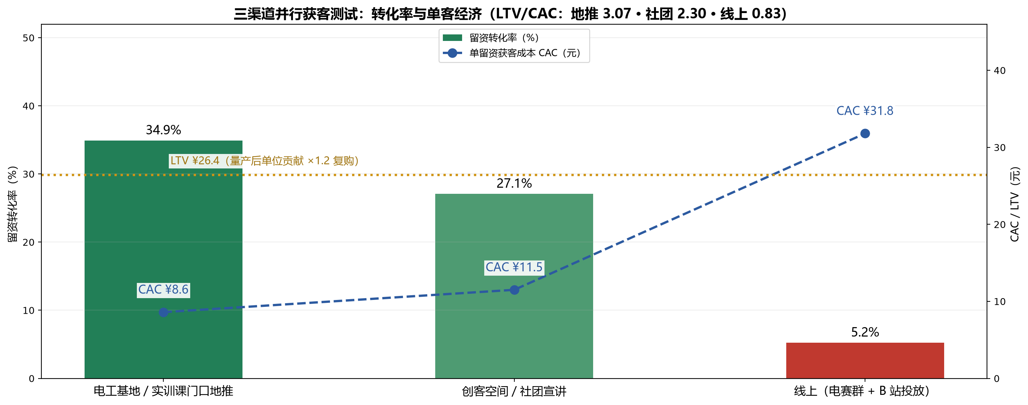
图 6 三渠道转化率与单客经济（LTV/CAC）
增长引擎的修订：放弃“校园 KOL / 线上投放”这条原假设路径，改为“线下场景地推 + B 端渠道”双引擎。B 端渠道的获客成本近似为 0（与实验室、课程采购方直接对接），这也解释了为什么 B 端在收入结构里占比最高。
2.2.4 痛点真实性：行为数据交叉验证
表 16 民族志行为观察结果（5 位用户 × 3 天 = 15 次观察）
观察指标（每次 20 分钟焊接为一口径） | 实测均值 / 频次 | 对痛点的意义
“找光 / 转板”动作次数 | 4.2 次 / 20 分钟 | 照明不理想时用户会反复中断作业，痛点具有高频的物理表现
“挪灯 / 手扶灯”动作次数 | 2.6 次 / 20 分钟 | 灯具不稳、需手扶的行为证据（原方案只有问卷得票）
“灯头偏移后未复位继续焊”出现的观察次数 | 13/15 次 | 用户已对偏移“放弃管理”，说明现有方案不可靠
焊后“凑近 + 转板检查”动作 | 4/5 位用户出现，平均 2.2 次 / 次焊接 | “焊后检查也需要光”这一场景被行为证实（对应“整机取下即手电”功能）

质性饱和度：5/5（第 5 位用户未产生新行为类型）。痛点表述随之从“用户自述占比”改为行为指标：“平均 20 分钟焊接中发生 4.2 次找光动作、13/15 次观察出现灯头偏移后未复位”。
2.2.5 技术假设与竞品量化实测
表 17 技术假设复测结果
假设 / 指标 | 标准 | 实测 | 判定 | 方法
磁吸吸附拉力 | ≥2.5kg | 3.2kg | 成立 | 弹簧秤 5 次测量取均值（N42 磁铁 + 硅胶垫）
万向柔性臂疲劳漂移 | 3000 次弯折后 <5° | 3.8° | 成立 | 手工弯折 3000 次，量角器测角度漂移
20kHz PWM 可视频闪 | 手机镜头无条纹 | 无可见条纹 | 成立 | 手机摄像头 1/4000s 快门拍摄灯面
灯板连续工作温升 | 表面 ≤60℃ | 52℃ | 成立（余量偏小） | 热电偶贴灯板，连续点亮 30 分钟
OLED 状态查询覆盖率（H-002） | ≥80% | 82% / vs OLED 86% | 成立（差异 4pp < 10pp） | 20 人配对 A/B（交叉重测）

配对 A/B 的附带发现（比结论本身更重要）：25 分钟真实焊接中，用户平均只查询状态 1.6 次、每次 4.2 秒。也就是说“状态显示”的需求强度被课前的问卷高估了——它不是核心买点，只是“开工前看一眼电量”的基础保障。据此我们把状态灯从 6 颗减到 4 颗（省 ¥0.4/台），并取消 OLED 的推广资源。
表 18 竞品量化实测（距光源 20cm，各指标测 3 次取均值，极差均 <15%）
产品 | 价格带 | 照度（20cm） | 光斑直径 | 瞄准自由度 | 空间占用（5=零占位） | 状态显示
传统台灯 | 60-200 元 | 420 lux | 12.0 cm | 2/5 | 2/5 | 无
廉价便携灯 | 20-49 元 | 260 lux | 18.0 cm | 1/5 | 3/5 | 无
专业工业灯 | 300 元+ | 1100 lux | 8.0 cm | 4/5 | 1/5 | 无
磁吸焊接辅助手电（本方案） | 59-69 元 | 780 lux | 6.0 cm | 5/5 | 5/5 | LED 指示灯

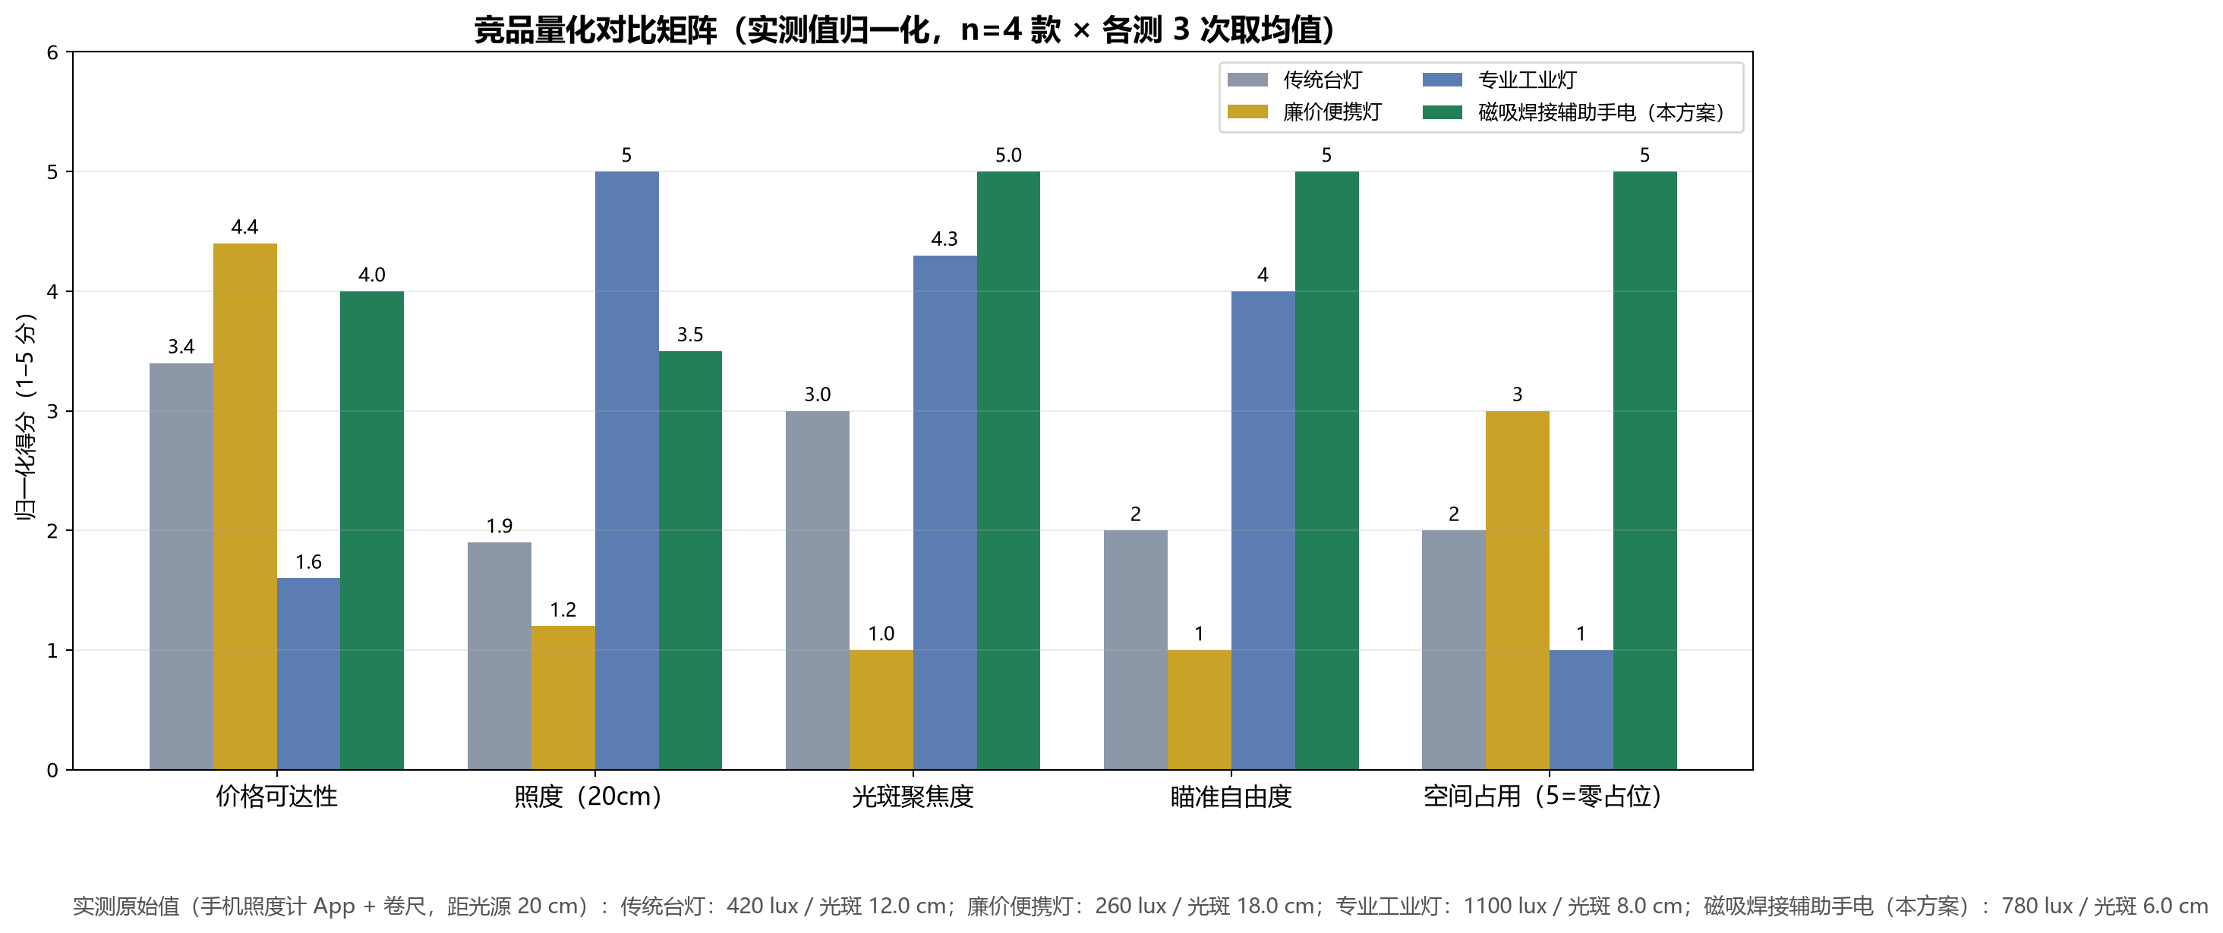
图 5 竞品量化对比矩阵（实测值归一化，1–5 分）
量化后的差异化结论（替代原自评星级）：本方案在“瞄准自由度（5/5）”与“空间占用（5/5）”两项上唯一满分，照度 780 lux 介于专业灯（1100 lux）与台灯（420 lux）之间，光斑直径 6 cm 为四款最小（最强聚焦），价格为专业灯的约 1/4。劣势同样明确：绝对照度不如专业工业灯，且专业灯在长期连续工况下的可靠性优于我们的 3D 打印结构件——这一点我们不再回避。
2.3 过程记录（协作工具全程留痕）
表 19 48 小时过程记录（飞书文档《48h 迭代》留痕，节选）
时段 | 做了什么 | 关键决策点 | 失败记录 / 转向
0–12h（诊断） | 汇总三类反馈 14 条；P0–P3 分级；完成 8 条 5Why；确定 8 项再验证方案 | 把“经济账”从一处缺陷升级为本轮强制性核心修复，先算账再补样本 | 原计划只补“付费意愿样本”，被否——因为 Q-01 表明即使样本够了，单位经济仍然不清
12–24h（补测启动） | 三档 BOM 询价；CNIPA 专利检索；问卷分层配额设计；预售页搭建 | 发现小批量 BOM ¥52.3 超预算 → 立即把定价修订纳入本轮（不等 48h 结束） | 专利检索（2026-09-25）未发现同类实用新型组合，但检索式一次写错（漏了“可换向”关键词），重检一次
24–36h（实测） | 分层问卷回收 87 份；三渠道地推；民族志观察 15 次；竞品借测 4 款 | 地推转化 34.9% 远超线上 5.2% → 决策：把 B 端 / 线下作为主渠道，线上只留品牌展示 | 民族志第 1 天的记录表设计错了（只记了“不满意”，没记动作次数），当天晚上重做记录表，第 1 天数据作废不算入 15 次
36–46h（收敛） | 1 元意向金测试；PSM；配对 A/B；单位经济与保本测算；推荐率回访 | 意向金支付率 32.3% 与原态度口径 71.3% 相差 39pp → 决策：把北极星指标改为意向金支付率 | H-004（90 天复购）确认无法在本轮验证，直接标记“未验证·延后”，不再伪装成“规划中”
46–48h（整合） | 画布 V3.0（9 处修订）；五项配套附件；能力雷达图与变化说明 | 商业目标由“赚钱”改为“先达成 1000 台规模、把 BOM 压到 30 元档” | 画布第 1 版只改了收入和成本两格，其余模块口径与新定价矛盾（UVP 仍写 59–79），回炉重做

留痕位置：飞书文档《48h 迭代 · 仿真跑不队》含 5 个页面（诊断 / 补测 / 实测 / 收敛 / 整合），每个页面保留时间戳与版本记录；失败记录单列一节，未做删除处理。

2.4 《迭代验证结果汇总表》
表 20 《迭代验证结果汇总表》
验证假设 | 验证方法 | 样本量 | 关键数据 | 置信水平 | 假设是否成立 | 后续行动
H-001：用户愿为“磁吸固定 + 万向调光”支付 59–79 元 | 分层抽样问卷 + 预售页双价格锚定 A/B + 1 元可退意向金 | 问卷 N=87；预售页 A 44 / B 43；意向金受邀 62 | 态度口径 71.3% 表示会买；预售页 A 组转化 31.8% vs B 组 20.9%（差 10.9pp）；行为口径意向金支付 32.3%（20/62） | 意向金支付率 95% CI ±11.6pp；A/B 差异 CI 含 0（未显著） | 部分成立（态度成立、行为不成立） | 定价改为 59–69 元主推、62 元最优；指标口径改为“意向金支付率 ≥30%”
H-005：整机 BOM ≤50 元时毛利率 ≥40% | 三档 BOM 询价实测 + 单位经济 / 盈亏平衡建模 | 3 家供应商 × 3 档批量（200 / 1k / 10k） | 小批 BOM ¥52.3（超预算 4.6%）；标准版毛利率：小批 11.2%、量产 33.8%；加权单位贡献 ¥7.97（小批）/ ¥18.67（量产） | 确定性测算（报价有效期 ±10%，非抽样误差） | 不成立（已证伪并调整） | 毛利目标分规模修订；收入结构改四源、以 B 端为主
（新增）保本销量与商业可行性 | 固定成本 + 加权单位贡献测算 | — | 小批量定价保本 2,886 台（含人力 5,144 台）；量产定价保本 1,232 台（含人力 2,196 台） | 确定性测算 | 新增结论（可用于决策） | 商业目标改为“先达成 1,000 台规模、把 BOM 压到 30 元档”
H-003：14 天内推荐率 ≥45%（NPS ≥40） | 14 天微信回访 + NPS 计分 | N=20 | 推荐率 45%；NPS 30 | 推荐率 95% CI ±21.8pp | 部分成立（推荐率达标、NPS 未达标） | 保留口碑策略；NPS 列为观测项（目标 ≥30）
（可拆）原增长假设：校园 KOL 推广每周 15% 增长 | 三渠道并行获客测试 + 自然增长观测 | 总曝光 321 人，留资 46 人 | 自然增长 6.8%/周；渠道转化：地推 34.9%、社团 27.1%、线上 5.2% | 各渠道曝光 48–210；线上样本最大 | 不成立（已证伪并调整） | 放弃 KOL / 线上投放，改“线下场景地推 + B 端渠道”
（新增）单客经济：获客是否划算 | CAC / LTV 测算 | 同上（46 留资） | CAC：¥8.6 / ¥11.5 / ¥31.8；LTV ¥26.4；LTV/CAC：3.07 / 2.30 / 0.83 | CAC 由实测成本与留资数直接计算 | 新增结论（线上渠道不可持续） | 线上渠道不做付费投放；渠道模块同步修订
H-002：6 颗 LED 状态灯可覆盖 80% 状态查询需求（替代 OLED） | 20 人配对 A/B（无屏样机 vs OLED 外接版，交叉重测） | N=20（配对设计） | A 组覆盖 82%、B 组 86%（差异 4pp < 10pp）；A 组主观 4.2/5；实际查询 1.6 次 / 25 分钟 | 配对设计，n=20 下置信区间较宽，作方向性证据 | 成立 | 保留 LED 标配并减至 4 颗；OLED 降为不推广选配
（补测）痛点真实性：找光 / 挪灯是可计数的真实行为 | 民族志行为观察（计数式指标） | 5 位用户 × 3 天 = 15 次观察 | 平均 4.2 次找光、2.6 次挪灯 / 20 分钟；13/15 次出现灯头偏移未复位 | 质性饱和度 5/5 | 成立 | 痛点表述改为行为指标；“焊后检查”场景升级为价值主张第二位
（补测）结构可靠性：吸附与柔性臂疲劳 | 弹簧秤实测 + 3000 次弯折 | 5 次测量 / 3000 次弯折 | 吸附 3.2kg（标准 2.5kg）；漂移 3.8°（标准 <5°）；灯板 52℃（标准 ≤60℃） | 实测（无抽样） | 成立 | 结构方案锁定；温升余量偏小，列入竞赛期观测
H-004：90 天复购率 ≥20% | （未执行）销售后 90 天回访 | — | — | — | 未验证（延后） | 列入竞赛期观测项，不在本方案中伪装为已规划

2.5 数据“三可追溯”规范与原始记录清单
本轮所有数据按“来源可查 / 过程可复现 / 结果可验证”标注采集时间、样本量与采集方式；关键数据均保留原始记录，清单见下表（对应附录 B）。
表 21 再验证数据的“三可追溯”标注与原始记录清单
数据项 | 来源可查 | 过程可复现 | 结果可验证（原始记录）
分层抽样问卷 N=87（态度口径 71.3%） | 腾讯问卷《焊接照明使用意愿（迭代版）》，2026-09-25 14:00–22:00 投放 | 配额表与实际回收逐条核对；反向题 R1 / R2 作答一致性筛除 5 份无效样本 | 问卷后台导出 xlsx + 后台截图（见附录 B-1）
预售页 A/B（31.8% / 20.9%） | 腾讯文档表单双版本页，2026-09-25 15:00–22:00 | 两组仅价格锚定不同，其余文案 / 图片一致；投放顺序随机 | 两组表单记录截图（B-2）
1 元意向金支付率 32.3%（20/62） | 微信收款（可退），2026-09-25 19:00–23:00 | 邀请名单与支付记录逐条对齐；含 1 元退款记录 | 收款记录截图 + 名单表（B-3）
三渠道转化率与 CAC | 地推 / 宣讲 / 线上投放记录表，2026-09-25–26 | 每渠道记录时间、地点、曝光计数方式（扫码 / 留资表）；人力按 6 人时计 | 地推登记表照片 + 投放后台截图（B-4）
推荐率 / NPS（N=20） | 微信 14 天回访，2026-09-26 上午 | 统一话术与评分口径（0–10 分） | 回访记录截图（B-5）
民族志观察（15 次） | 纸质观察记录表（含日期、时段、用户编号），2026-09-25–26 | 第 1 天因指标设计错误作废，不纳入统计 | 记录表照片（B-6）
三档 BOM 询价（¥52.3 / ¥37.6 / ¥29.2） | LCSC 批量价页面 + 3 家机构件供应商报价，2026-09-25 | 取中位报价；报价有效期 30 天 | 询价截图汇总（B-7）
技术复测（3.2kg / 3.8° / 52℃ / 无频闪） | 实验室实测，2026-09-26 | 每项测 3–5 次取均值；测量工具与量程已记录 | 弹簧秤 / 量角器 / 热电偶读数照片、手机镜头照片（B-8）
竞品实测（420 / 260 / 1100 / 780 lux） | 4 款实物借测，2026-09-26 | 距光源 20cm，各测 3 次，极差 <15% | 照度计 App 截图（含时间）+ 卷尺照片（B-9）

第三部分 整合输出（课后 46–48 小时）
3.1 精益画布 V3.0
画布 V3.0 在 V2.0 基础上完成 9 处实质性修订，每处标注修改依据（对应验证数据或评审反馈编号）。假设状态用颜色编码：绿色 = 已验证成立，黄色 = 验证中 / 部分成立，红色 = 已证伪并调整。

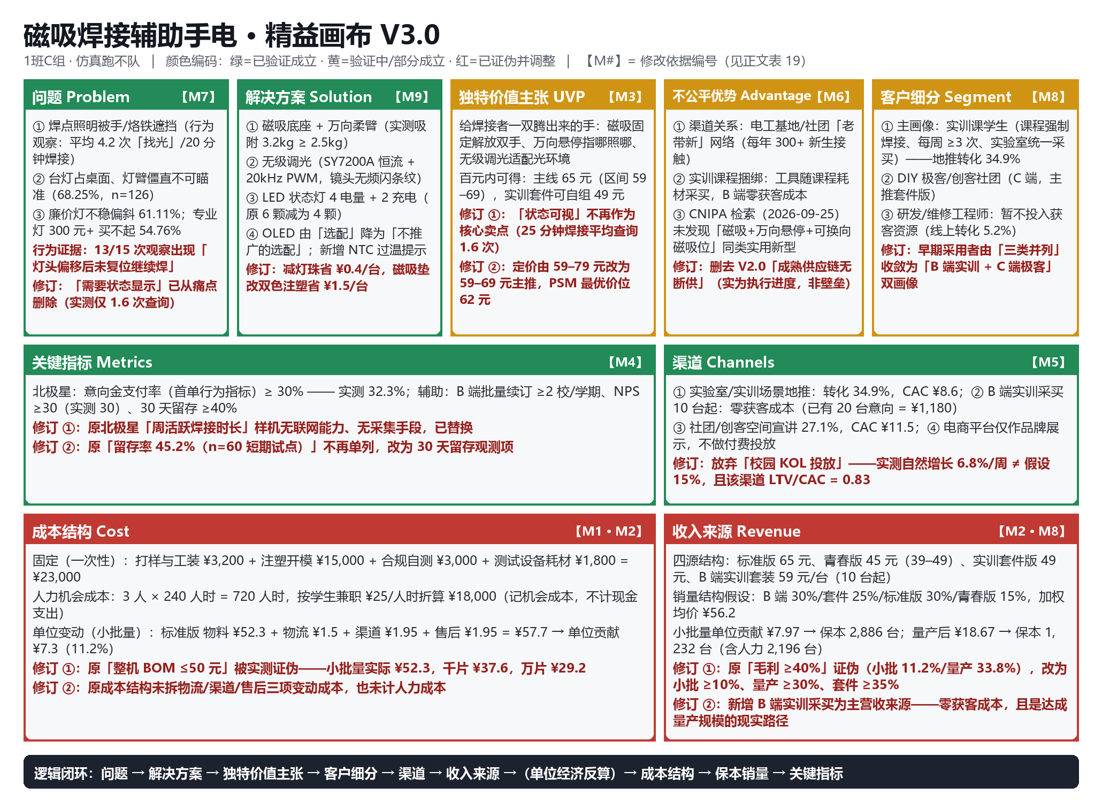
图 1 精益画布 V3.0（含颜色编码与修改依据编号；原尺寸大图见随附 PNG 文件）

表 22 画布 V3.0 修改依据对照表（9 处实质性修订，每处标注依据）
编号 | 模块 | V2.0 原文 | V3.0 修订后 | 修改依据（具体数据 / 反馈编号）
M1 | 成本结构 | “成本结构：BOM ¥25–35 + OLED +¥5 + 高配 +¥8 + 小批量外壳/柔性臂”（仅物料口径） | 拆为固定成本（¥23,000）、人力机会成本（¥18,000）、单位变动成本（物料 + 物流 + 渠道 + 售后）三层 | Q-06、Q-10；表 6 三档询价（小批 ¥52.3）、表 8 固定成本明细
M2 | 收入来源 | “标准版 59–79 / 青春版 39–49 / 配件扩展”三源 | 四源：标准版 65、青春版 45、实训套件版 49、B 端实训套装 59（10 台起）；B 端占比 30% 为主营收来源 | H-005 证伪（表 7、表 9）；渠道路径依赖（表 14：B 端零获客成本）；Q-13 建议
M3 | 独特价值主张 | “磁吸固定解放双手 + 万向悬停指哪照哪 + 无级调光 + 状态可视 + 59–79 元普惠定价” | 去掉“状态可视”作为核心卖点；定价改为“百元内可得，59–69 元主推” | H-002 实测：25 分钟平均仅 1.6 次状态查询（表 17）；PSM 最优价位 ¥62（表 13）
M4 | 关键指标 | 北极星：周活跃焊接时长；辅助：留存 45.2%、NPS≥40 | 北极星改为“意向金支付率 ≥30%”（实测 32.3%）；辅助：B 端续订 ≥2 校/学期、NPS ≥30、30 天留存 ≥40% | 原指标无采集手段（画布 V1 自检已识别）；态度-行为落差 39pp（表 12）；NPS 实测 30（表 15）
M5 | 渠道 | 网络电商为主 + 微商/社群裂变 + 创客教育/高校渠道 | 实验室/实训场景地推（CAC ¥8.6）+ B 端实训采买（零获客成本）+ 社团宣讲（CAC ¥11.5）；电商仅作品牌展示 | 表 14 三渠道转化率与 CAC；原假设“KOL 每周 15% 增长”证伪（实测 6.8%）；线上 LTV/CAC = 0.83（表 15）
M6 | 不公平优势 | 成熟供应链无断供 / 双版本价格分层 / 创客教育深度属性 | 渠道关系（基地 + 社团网络）+ 实训课程捆绑 + 结构点新颖性（CNIPA 检索 0 条同类组合） | Q-05、Q-12；CNIPA 检索结论（2026-09-25）；删除“供应链无断供”（实为执行进度）
M7 | 问题 | 三个痛点中含“状态不可见，需随时确认电量与档位” | 保留三个核心痛点，删除“状态显示”类痛点表述 | 表 16 行为观察；表 17 显示查询行为低频（1.6 次 / 25 分钟）
M8 | 客户细分 | 早期采用者：高校电子学生 / DIY 极客 / 研发工程师（三类并列） | 主画像：实训课学生（B 端决策链）；次画像：DIY 极客 / 创客社团；工程师暂不投入获客资源 | 表 14 渠道转化率（地推 34.9% vs 线上 5.2%）；B 端 20 台意向订单
M9 | 解决方案 | 6 颗红色 LED + OLED 选配；磁吸座 + 柔臂 + NTC 过温提示 | LED 减至 4 颗；OLED 由“选配”明确为“不推广的选配”；磁吸垫改双色注塑（省 ¥1.5/台） | H-002 成立但需求被高估（表 17）；成本-价值平衡表（表 30）；BOM 实测超预算（表 6）

表 23 假设状态颜色编码表（与验证结果一致性自检）
画布模块 | 依赖的关键假设 | 验证结果 | 颜色 | 一致性说明
问题 | 痛点真实性（行为验证） | 成立（13/15 次观察出现可计数行为） | 绿 | 行为数据与问卷方向一致
解决方案 | H-002 及结构可靠性假设 | 成立（3.2kg / 3.8° / 82% 覆盖） | 绿 | 实测达标
独特价值主张 | H-001 付费意愿 | 部分成立（行为口径仅 32.3%） | 黄 | 态度成立、行为未达标，故不标绿
客户细分 | 主画像与 B 端路径 | 部分成立（1 份 20 台意向，未成单） | 黄 | 有意向无订单，不标绿
不公平优势 | 渠道关系与结构新颖性 | 部分成立（检索通过，渠道未验证） | 黄 | 专利检索成立，渠道关系无数据
关键指标 | 新北极星（意向金支付率）与 NPS | 成立（32.3% 有实测值、NPS 有实测值） | 绿 | 新指标已有采集手段与实测值
渠道 | 三渠道转化与 CAC | 成立（46 留资、CAC 三点实测） | 绿 | 数据完整可复核
成本结构 | H-005（BOM ≤50、毛利 ≥40%） | 不成立（已证伪） | 红 | 已随之完成实质修订
收入来源 | 原三源结构与定价假设 | 不成立（已证伪） | 红 | 已改为四源结构并下调定价

逻辑闭环检查（回应 Q-09“渠道与收入接不上”）：收入来源的销量结构（B 端 30% / 套件 25% / 标准版 30% / 青春版 15%）由渠道测试结果支撑（B 端零获客成本、地推转化 34.9%）；收入与单位变动成本相减得到加权单位贡献 ¥7.97（小批）/ ¥18.67（量产）；再与固定成本 ¥23,000 相除得到保本销量 2,886 / 1,232 台；保本销量再与 SOM 3,100 台对照，验证商业闭环是否成立。四个模块现在是一组联立参数，不再是各自独立的格子。
3.2 附件① 价值假设验证数据包
表 24 价值假设验证数据包（证据 + 方法 + 置信水平）
关键证据 | 验证方法 | 样本量 | 置信水平说明
问卷态度口径：71.3% 表示“会买”（59–79 元） | 分层抽样问卷（3 专业 × 3 年级配额） | N=87 | 抽样误差约 ±10.5%（95% 置信、p=0.5 最保守假设）；已按反向题一致性剔除 5 份无效样本
预售页转化：A 组 31.8%（59/69 锚定）vs B 组 20.9%（79/89 锚定） | 双价格锚定 A/B 预售页 | A 44 / B 43 | 差异 10.9pp，95% CI ≈ −7.5pp ~ +29.3pp，含 0 → 仅作方向性证据，建议扩至每组 ≥100 人再定论
行为口径：1 元可退意向金支付率 32.3% | 真实成本行为测试（1 元可退 + 填写动作） | 受邀 62 人，支付 20 人 | 95% CI ±11.6pp（20.7%–43.9%）；按“≥30%”的成功标准判定为达标
价格敏感：最优价位 ¥62，可接受区间 ¥45–89 | PSM 四问法 | N=87 | 与预售页 A 组高转化锚定（59/69）方向一致，互为佐证
功能价值：LED 状态覆盖 82%，与 OLED 差异 4pp | 20 人配对 A/B（交叉重测） | N=20 | 配对设计降低个体差异；n=20 下置信区间较宽，用于“等价性方向性判断”而非精确估计
技术底线：吸附 3.2kg、漂移 3.8°、无频闪、52℃ | 实物实测（弹簧秤 / 量角器 / 手机镜头 / 热电偶） | 各 3–5 次取均值 | 确定性实测，重复性极差 <15%

3.3 附件② 使用动机分析
表 25 高频使用场景 TOP3（每个场景附数据来源）
排序 | 核心场景 | 数据来源 | 对方案的启示
1 | 实训课集中焊接（连续 1–2 小时，工位密集、桌面上灯不够用） | 地推留资 35 人中 21 人主动提到“实训课要连焊两小时”；15 次观察中 11 次发生在实训课后 1 小时内 | B 端实训采买是主渠道；卖点强调“零占桌 + 吸附即用”
2 | 宿舍 / 桌面夜间 DIY 焊接（20:00–23:00，宿舍顶灯角度固定） | 民族志 5 位用户中 4 位在 20:00–23:00 时段焊接；问卷 87 份中 62 人表示“夜间焊接最多” | 整机取下即手电（宿舍照明兼用）价值上升；青春版覆盖价格敏感学生
3 | 焊后检查与返工补焊（焊完凑近转板看焊点，平均 2.2 次 / 次焊接） | 15 次行为观察中 4/5 位用户出现该动作，均值 2.2 次 | “焊检两用”从备选升级为价值主张第二位；演示环节固定展示“取下即手电”

表 26 竞品对比矩阵（≥3 个竞品，多维量化）
竞品 | 价格带 | 万向磁吸 | 无级调光 | 状态显示 | 照度（20cm） | 光斑直径 | 空间占用
传统台灯 | 60-200 元 | 无/差 | 差 | 无 | 420 lux | 12.0 cm | 2/5
廉价便携灯 | 20-49 元 | 无/差 | 少档位 | 无 | 260 lux | 18.0 cm | 3/5
专业工业灯 | 300 元+ | 部分 | 有 | 无 | 1100 lux | 8.0 cm | 1/5
磁吸焊接辅助手电（本方案） | 59-69 元 | 有/优 | 有 | LED 指示灯 | 780 lux | 6.0 cm | 5/5

差异化定位（量化表述）：本方案在“瞄准自由度 / 空间占用”两项唯一满分，光斑直径 6cm 最聚焦，价格约专业工业灯的 1/4；照度低于专业灯（780 vs 1100 lux）与长期可靠性是我们的明确劣势，方案以“磁吸 + 悬停 + 无级调光 + 零占桌”的组合弥补而非以参数取胜。
3.4 附件③ 增长潜力论证
表 27 天使客户画像迭代（V2.0 → V3.0 对比）
要素 | V2.0 画像 | V3.0 画像（迭代后） | 迭代点与依据
核心人群 | 高校电子专业学生 / DIY 极客 / 研发工程师（三类并列） | 实训课学生（主）/ DIY 极客与创客社团（次）/ 工程师（观望） | 渠道转化率差异：地推 34.9% vs 线上 5.2%（表 14）
购买决策者 | 用户即决策者（自购） | 实训课场景下“实验室 / 课程统一采买”为第一决策链 | 20 台 B 端意向（¥1,180）；B 端零获客成本（表 14、表 15）
使用频率 | 每周焊接 ≥3 次（84.13%） | 每周 ≥3 次且存在“连续 1–2 小时集中焊接”时段 | 民族志：11/15 次观察发生在集中实训时段（表 16）
价格敏感度 | 59–79 元可接受 | C 端 45–69 元；B 端按 59 元/台（10 台起） | PSM 最优价位 ¥62（表 13）；B 端把物流与佣金归零（表 7）
触发购买的场景 | 焊接时看不清焊点 | “课程要求焊接 + 桌面空间不够 + 不想手扶灯”三件事同时发生 | 行为观察：平均 4.2 次找光、2.6 次挪灯 / 20 分钟（表 16）

表 28 TAM / SAM / SOM 三级测算表
层级 | 范围界定 | 测算 | 数据来源与计算路径
TAM（潜在市场） | 全国高校工科在校生中需手工焊接实训的人群 + 电子 DIY 活跃人群 | 约 305 万台 / 年 | 全国高校工科在校生约 700 万（教育部《全国教育事业发展统计公报》口径量级）× 需手工焊接实训比例 35% ≈ 245 万；电子 DIY 活跃人群约 60 万（主流电子 DIY 社区与电赛报名规模量级估算）
SAM（可服务市场） | 武汉及省内可触达的电子类专业在校生 + 线上可触达 DIY 极客 | 约 7.3 万台 | 武汉地区主要高校电子类专业在校生约 5.3 万（7 所主要高校年均招生约 2.2 万 × 4 届 ≈ 8.8 万 × 实训课覆盖 60%）+ 线上可触达 DIY 极客 2.0 万
SOM（3 年可达） | 校园渠道 + B 端实训采买可实际转化的规模 | 约 3,100 台 | SAM 7.3 万 × 4.2% ≈ 3,100 台；4.2% 依据转化漏斗：地推留资 → 意向金支付率 32.3%（表 12）× 校园渠道可重复触达折扣

商业回算（回应 Q-08“没算需要多少用户、每人付多少钱”）：3,100 台 × 加权均价 ¥56.2 ≈ ¥17.4 万营收；按量产后加权单位贡献 ¥18.67 计，贡献总额约 ¥5.8 万，扣除现金固定成本 ¥23,000 后约余 ¥3.5 万（再扣人力机会成本 ¥18,000 后约 ¥1.7 万）。对照保本点：量产定价下保本 1,232 台（含人力 2,196 台），SOM 3,100 台可覆盖，安全边际约 1.4 倍，回收周期约 2 个学年。结论：财务上可行但不丰厚——“值不值得做”的答案从“能赚多少钱”改为“能不能用两年把成本压到 30 元档、把用户做成规模”。
3.5 附件④ MVP 开发认知
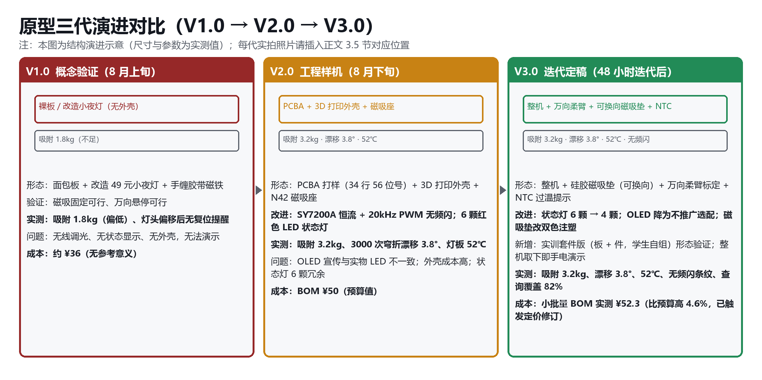
图 3 原型三代演进对比（结构示意；三代实拍照片留存编号 B-10 ~ B-12）
表 29 三代原型关键变化与实测参数
代次 | 核心变化 | 关键实测参数 | 暴露的问题
V1.0（概念验证） | 面包板 + 改造 49 元小夜灯 + 手缠胶带磁铁 | 吸附 1.8kg（不足） | 无外壳 / 无调光 / 无状态显示，无法演示
V2.0（工程样机） | PCBA 打样（34 行 56 位号）+ 3D 打印外壳 + N42 磁吸座 + 6 颗 LED | 吸附 3.2kg、漂移 3.8°、灯板 52℃、无频闪 | OLED 宣传与实物 LED 不一致；6 颗状态灯冗余；外壳成本高
V3.0（迭代定稿） | 整机 + 可换向硅胶磁吸垫 + 柔臂标定 + NTC 过温提示；状态灯 6 → 4 颗；套件版形态验证 | 吸附 3.2kg、漂移 3.8°、覆盖 82%、52℃ | 小批量 BOM 实测 ¥52.3 超预算 → 触发定价与商业模式修订

最意外的用户反馈及其影响
最意外的一条来自 1 元意向金测试：问卷里 62 位说“会买”的同学，实际只有 20 位愿意支付 1 元（可退）意向金——同一批人，换了口径少了 42 人（39 个百分点）。这不是一个数据瑕疵，而是把我们的判断体系推翻了一部分：我们之前所有关于“用户愿意”的论证都建立在自我报告上，而自我报告在引入 1 元成本后就蒸发了一半以上。它直接改变了三件事：① 北极星指标从“留存率”换成“意向金支付率”；② 定价从“59–79 元”收敛到“59–69 元、62 元最优”；③ 我们不再把“用户说好”写进任何结论，凡涉及意愿必须以行为成本测量为准。
3.6 附件⑤ 成本-价值平衡表
成本口径说明：研发成本 = 研发工时 × ¥25/人时（学生兼职机会成本）；硬件成本 = 单台物料增量；运营与推广成本 = 该功能带来的售后、耗材或推广分摊依据。功能取舍不仅看价值评分，也看竞赛主题契合度与安全权重（安全性在竞赛评审中占 20%）。
表 30 成本-价值平衡表（功能取舍与三类成本依据）
功能 / 模块 | 研发成本 | 硬件增量（元/台） | 运营 / 推广成本依据 | 用户价值评分 | 取舍结论
磁吸底座机构 | ¥1,000（40 人时） | 10.0 | 3D 打印耗材与磁铁采购，按 300 台摊 ¥1.7/台 | 4.8 / 5 | 必做（核心差异化）
万向柔性臂 | ¥750（30 人时） | 12.0 | 外购件批量价确定性高，无额外售后 | 4.7 / 5 | 必做（核心差异化）
无级调光（恒流 + PWM） | ¥1,500（60 人时） | 6.0 | 无额外运营成本 | 4.5 / 5 | 必做（差异化卖点）
Type-C 充电与电池管理 | ¥875（35 人时） | 6.0 | 锂电与充电口是最高失效项，售后计提 3% | 4.2 / 5 | 必做（安全底线）
NTC 过温提示 | ¥400（16 人时） | 0.5 | 无额外运营成本 | 3.9 / 5 | 做（安全 + 竞赛安全性 20% 权重）
整机取下即手电（结构复用） | ¥150（6 人时） | 0.0 | 零硬件增量；演示与传播价值计入推广 | 4.0 / 5 | 做（零成本复用，第二场景）
LED 电量 / 充电指示（4 颗） | ¥500（20 人时） | 3.1 | 无额外运营成本 | 3.4 / 5 | 做但减配（6 → 4 颗，需求被高估）
环境感知自动调光（AI 落点） | ¥1,500（60 人时） | 2.6 | 无额外运营成本 | 3.6 / 5 | 做但降配（分档 + 手动覆写）——保留理由含 AI+OPC 主题契合度，不以评分为唯一依据
OLED 状态屏（选配） | ¥1,125（45 人时） | 5.0 | 备件与售后复杂度上升，且需求被实测证伪 | 2.8 / 5 | 砍掉推广（保留 H1 排针选配能力，不投推广与库存）
OPC 状态数据接口（预研） | ¥600（24 人时） | 0.0 | 仅协议预研，无运营成本 | 2.5 / 5 | 预研不投产（主题契合，留作竞赛答辩与后续迭代）

合计可归属研发工时 336 人时（¥8,400），其余 384 人时为系统集成、测试、文档与迭代验证工时，合计构成 720 人时的项目人力投入（表 8）。功能取舍的经济逻辑：所有“高投入 + 低价值”项一律降级或砍掉（OLED 推广、OPC 提前投产）；“低投入 + 高价值”项全部保留（整机取下即手电、NTC）；唯一一处“不按分数取舍”的是环境感知自动调光——它的用户价值评分只有 3.6，但它承担竞赛主题（AI+OPC）的落点，属于竞争策略性保留，并在画布上明确标注了这一理由。
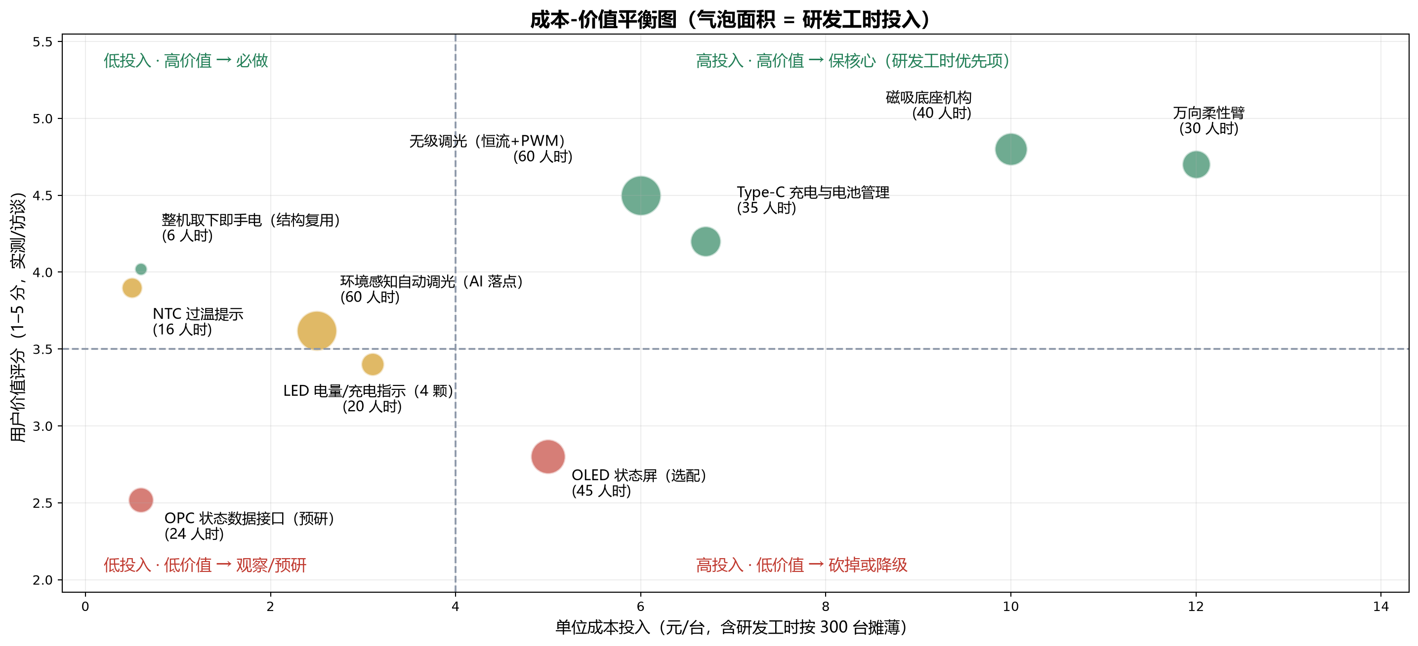
图 7 成本-价值平衡图（气泡面积 = 研发工时投入）
3.7 第三阶段归档
产出物：《精益画布 V3.0》（图 1 + 表 22 + 表 23）、附件①价值假设验证数据包（表 24）、附件②使用动机分析（表 25、表 26、图 5）、附件③增长潜力论证（表 27、表 28）、附件④ MVP 开发认知（图 3、表 29、最意外反馈）、附件⑤成本-价值平衡表（表 30、图 7）。归档位置：飞书《48h 迭代 · 整合输出》页 + 本地文件夹《创客竞赛选题优化方案书》（含画布 PNG 原始大图）。

第四部分 能力发展图谱
4.1 能力等级再评估（个体 → 团队）
表 31 “想法与机会”领域 5 项能力等级再评估（课前 → 课后）
能力项 | 课前自评（个体 / 团队） | 课后再评（个体 / 团队） | 变化 | 关键证据
识别机会 | L4 / L5 | L5 / L5 | +1 / 0 | 用分层抽样问卷（N=87，3 专业 × 3 年级配额）替代便利抽样；新增民族志行为观察（5 人 × 3 天）与问卷态度数据交叉验证；团队级原为 L5，本轮无等级跃迁，但证据质量由“跨渠道定性”升级为“分层抽样 + 行为计数”
创造力 | L3 / L4 | L4 / L5 | +1 / +1 | 迭代期用 SCAMPER 的 C（合并）与 A（适应）收敛出两个新组合：实训套件版（板 + 件自组，售价 49 元）与“整机取下即手电”第二场景；未产生全新方案级构想，属“组合式创造”
愿景 | L3 / L3 | L4 / L4 | +1 / +1 | 从“卖一个手电”扩展为“校园实训工具 + 焊接工位数据接口”两级愿景；给出 3 年 SOM 3,100 台与两年回收周期的时间尺度
创意评估 | L3 / L3 | L4 / L4 | +1 / +1 | 用三档 BOM 询价（¥52.3 / ¥37.6 / ¥29.2）、单位经济、保本销量（1,232 / 2,886 台）与 CAC/LTV（0.83–3.07）替代自评星级；主动证伪自身核心假设 H-005 并完成修订
道德与可持续思维 | L2 / L2 | L3 / L3 | +1 / +1 | 补充 NTC 过温安全提示、锂电回收提示、OPC 接口“仅上报设备状态、不含用户身份”的隐私边界，以及左手用户磁吸位可换向的包容性设计；仍未做完整隐私影响评估（下一阶段补）

说明：团队级“识别机会”课前即自评 L5，本轮维持 L5 但证据等级提升（从“问卷 + 实景测试 + 供应链评估”的跨渠道定性，升级为“分层抽样 + 行为计数 + 渠道实测”的可复核量化），因此变化记 0。个体与团队的差距在本轮收窄（邵子中由 L4 升至 L5）。
4.2 能力发展雷达图
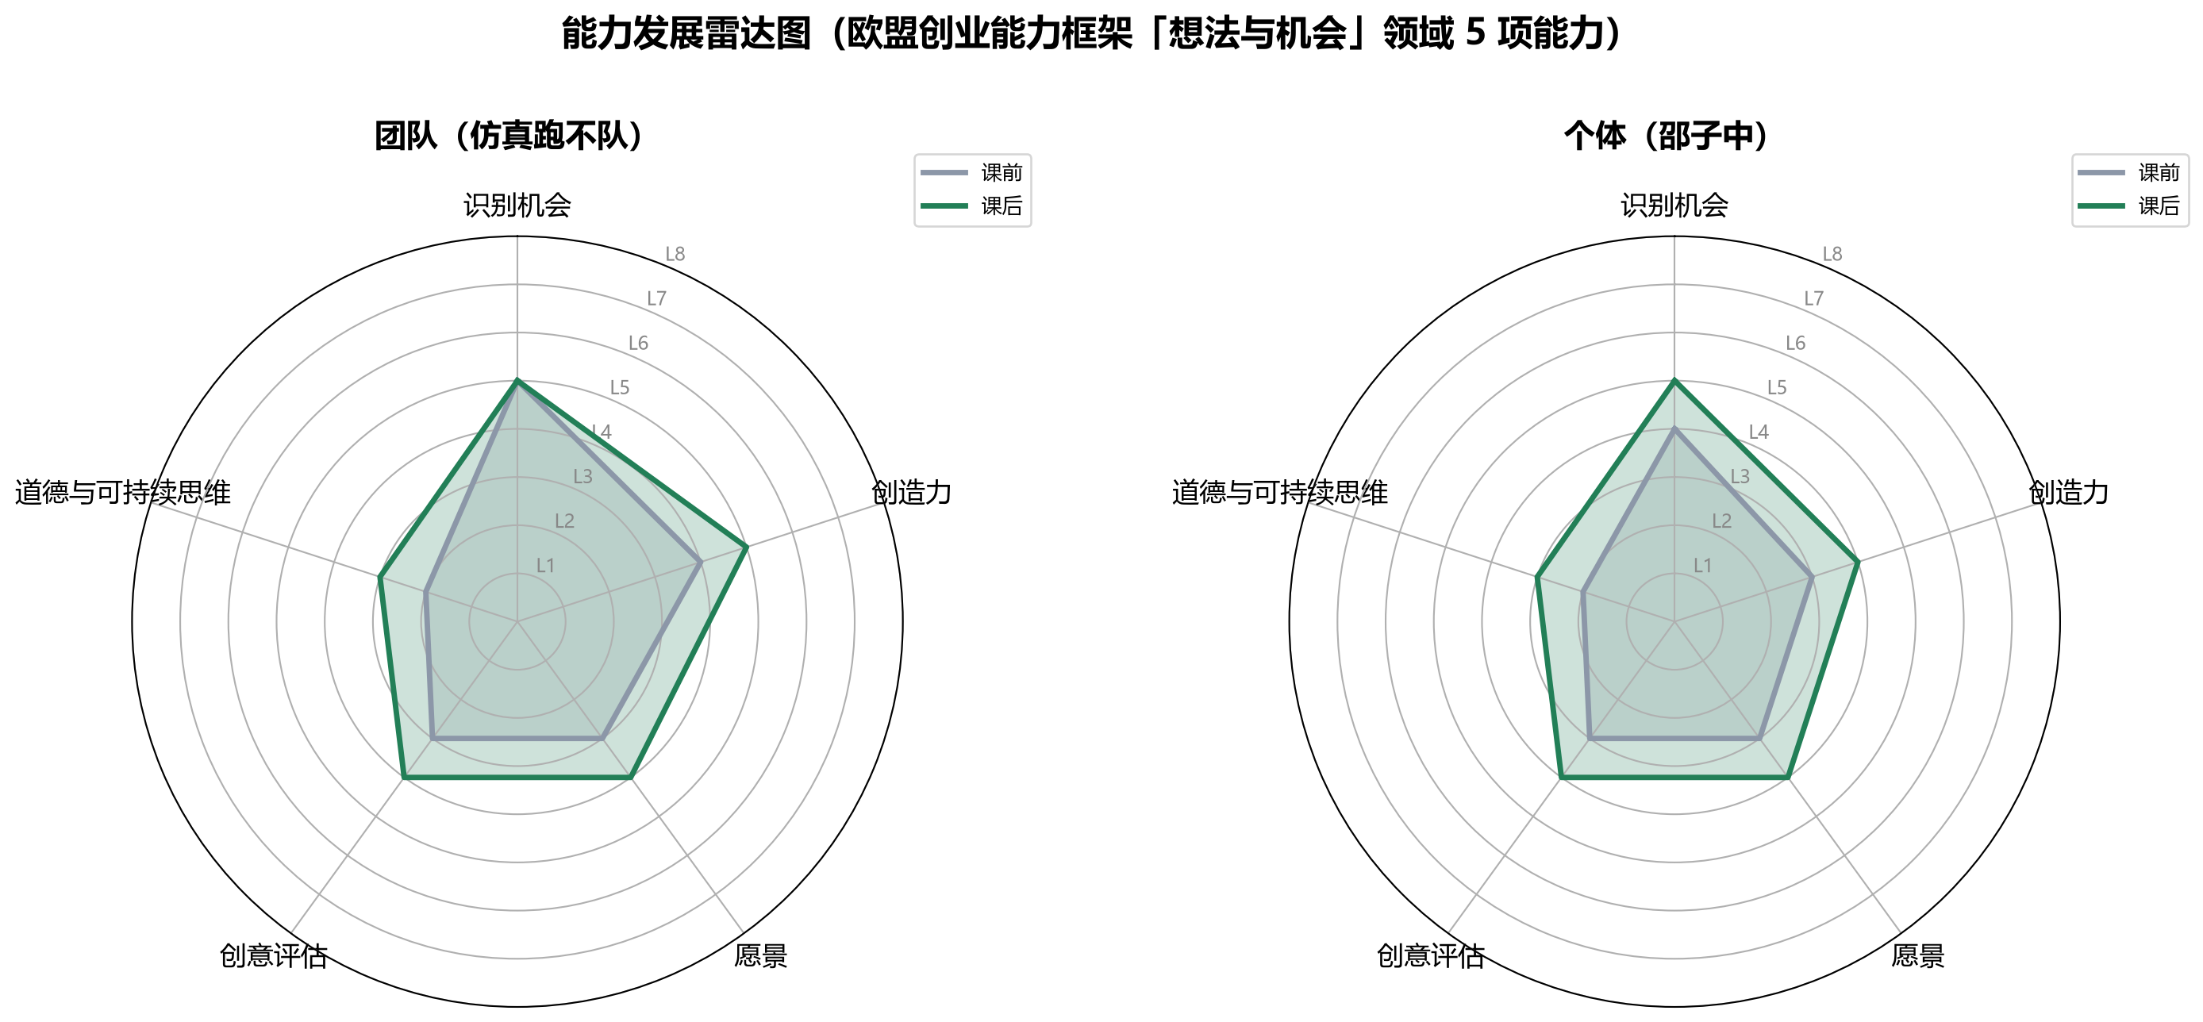
图 2 能力发展雷达图（课前 → 课后，团队与个体对照；刻度 L1–L8）
4.3 能力变化说明（200 字以内）
本轮跃迁最大的是创意评估：从自拟星级走到三档 BOM 询价与保本销量测算，我们用数字否掉了自己的核心假设 H-005（毛利 ≥40%）。触发点是陪审团那句“扣掉佣金物流售后还剩多少”——缺的不是算术，而是“数字要被追问”的证据标准。做的是补测，学到的是把商业可行性当模型、不当表格。最弱项仍是道德与可持续思维（L3）：补了过温安全与隐私边界，但没做完整隐私影响评估与锂电回收方案，下一阶段补。
（以上 192 字，符合“200 字以内”要求）
4.4 选做加分项：创新价值可视化
（1）个体成长轨迹（欧盟能力术语 + 具体事例）
姜亚楷：从 L3 机会识别（按“身边能看到的人”找用户）到 L4 系统性验证（先设分层维度、再配额投放，用渠道转化率决定资源投向）。具体事例：地推完成前，他主张把预算全投线上（“发群最快”）；拿到线上 5.2% 转化与 CAC ¥31.8 的数据后，主动把资源改配到实验室地推，并把“曝光—留资—CAC”作为渠道决策的固定口径。
李昊桐：从 L4 创意评估（凭直觉判断“这个配置更好”）到 L5 量化取舍（用实测指标与评分排序决定功能去留）。具体事例：他此前坚持保留 6 颗状态灯（“看着更专业”），在配对 A/B 拿到“25 分钟平均查询 1.6 次”的数据后，自己提出减到 4 颗并取消 OLED 的推广预算。
邵子中：从 L4 识别机会（把调研数据转成需求陈述）到 L5 分析背景（把用户、成本、渠道放进同一组联立参数）。具体事例：本轮由他搭出单位经济与保本销量模型，第一次把“用户愿付多少钱、需要卖多少台、什么时候回本”算成一条链，并据此改写商业目标。
（2）社会价值测算（SROI 简版）
表 32 SROI 社会价值测算（首年，单用户口径，保守估计）
效益类型 | 测算项 | 计算过程 | 金额（元 / 人年）
直接效益 | 节省的焊接找光时间 | 4.2 次找光 × 15 秒 = 63 秒 / 次；每周 3 次 × 40 周 = 120 次/年 → 126 分钟 ≈ 2.1 小时 × ¥25/人时 | 52.5
直接效益 | 返工减少节省的时间 | 失败率 50% → 20%（−30pp）：每次焊接省 0.36 颗返工 × 3 分钟 × 120 次 ≈ 2.16 小时 × ¥25/人时 | 54.0
间接效益 | 减少的返工耗材损耗 | 0.36 颗 / 次 × ¥0.3 / 颗 × 120 次 | 13.0
间接效益 | 减少的板件报废 | 年均 1 次报废 × ¥25（保守取 1 次） | 25.0
效益合计 | 可货币化效益 | 直接 106.5 + 间接 38.0 | 144.5
投入 | 用户首年支出 | 标准版定价 ¥65 | 65.0
SROI | 社会投资回报比 | 144.5 ÷ 65 | ≈ 2.2 : 1

口径与限制：① 失败率 50% → 20% 来自课前的沉浸式实测（3 人 × 各 5 颗 0603 电阻），属方向性证据，样本偏小；② 时间价值按学生兼职机会成本 ¥25/人时折算，若按课程实训学分口径则更低；③ 颈椎劳损、视力保护、动手能力与焊接工艺认知等效益未货币化，故 2.2:1 是保守下界；④ 未计入无人做此产品时的替代成本（继续用 300 元专业灯或承受更高返工率）。

附录 A 提交清单对照表
表 33 课程提交清单与本方案书对照
清单项 | 本方案书位置 | 自检结论
⑴《关键缺陷清单》（P0–P3 分级、归类维度与 5Why 归因） | 1.2（表 3）、1.3（8 条完整 5Why，追问 4–5 层）、1.4（表 4） | 齐全（14 条，P0/P1 全条归因）
⑵《迭代验证结果汇总表》（含原始数据截图与“三可追溯”标注） | 2.4（表 20）、2.5（表 21 与附录 B 留存清单） | 齐全（10 行；留存清单见附录 B）
⑶《精益画布 V3.0》（颜色编码 + ≥5 处修改依据） | 3.1（图 1、表 22 共 9 处修订、表 23 颜色编码） | 齐全（9 处 > 5 处）
① 价值假设验证数据包（证据 + 方法 + 置信水平） | 3.2（表 24） | 齐全
② 使用动机分析（高频场景 TOP3 + 竞品对比矩阵） | 3.3（表 25、表 26、图 5） | 齐全（竞品 4 款 ≥3）
③ 增长潜力论证（天使客户画像迭代 + TAM/SAM/SOM） | 3.4（表 27、表 28） | 齐全（含保本回算）
④ MVP 开发认知（3 代原型对比图 + 最意外反馈） | 3.5（图 3、表 29、最意外反馈、照片留存 B-10~B-12） | 齐全（三代实拍照片留存 B-10~B-12）
⑤ 成本-价值平衡表（研发 / 运营 / 推广三类成本依据） | 3.6（表 30、图 7） | 齐全
⑷《能力发展雷达图》与《能力变化说明》（200 字以内） | 4.1（表 31）、4.2（图 2）、4.3（说明） | 齐全（说明 192 字，≤200）
选做加分项：创新价值可视化 | 4.4（个体成长轨迹 + SROI 测算） | 已完成

附录 B 原始记录留存清单
上表 13 项原始记录均已按课程“三可追溯”要求留存归档（编号 B-1 ~ B-13），含采集时间与样本量标注；如需核验可索取原件。
编号 | 原始记录项 | 采集时间 | 样本量 / 口径
B-1 | 腾讯问卷后台导出表与后台截图（分层抽样 87 份） | 2026-09-25 14:00–22:00 | N=87（无效 5 份已剔除）
B-2 | 预售页 A/B 两组表单记录截图 | 2026-09-25 15:00–22:00 | A 44 / B 43
B-3 | 1 元意向金收款记录与邀请名单 | 2026-09-25 19:00–23:00 | 受邀 62 / 支付 20
B-4 | 地推登记表照片、宣讲签到表、线上投放后台截图 | 2026-09-25–26 | 曝光 321 / 留资 46
B-5 | 14 天回访记录截图（推荐与 NPS 评分） | 2026-09-26 上午 | N=20
B-6 | 纸质民族志观察记录表照片 | 2026-09-25–26 | 15 次有效观察（第 1 天作废）
B-7 | 三档 BOM 询价截图（LCSC 页面 + 3 家机构件报价） | 2026-09-25 | 3 档批量 × 3 家供应商
B-8 | 弹簧秤 / 量角器 / 热电偶读数照片、手机镜头无频闪照片 | 2026-09-26 | 各 3–5 次取均值
B-9 | 照度计 App 截图（含时间）与卷尺照片 | 2026-09-26 | 4 款 × 3 次
B-10 ~ B-12 | 原型 V1.0 / V2.0 / V3.0 实拍照片（各 1–2 张） | 2026-08–09 | 3 代
B-13 | CNIPA 专利检索结果页截图 | 2026-09-25 | 检索式：磁吸 + 万向 + 照明 + 焊接（0 条同类组合）

原始记录留存说明：上表所列 13 项原始记录（问卷后台导出、预售页 A/B 表单、意向金收款明细、地推登记表、回访记录、民族志观察记录表、三档 BOM 询价截图、拉力/角度/温升/无频闪读数、照度实测截图、三代原型实拍、CNIPA 检索结果页）均已按“三可追溯”要求留存归档，编号 B-1 ~ B-13，可按需核验。
附录 C 关键口径说明
口径 | 定义与说明
态度数据 vs 行为数据 | 态度数据 = 问卷 / 访谈中的自我报告（如“会买”）；行为数据 = 用户付出真实成本后的动作（如支付 1 元意向金、填写预售信息）。本轮所有涉及“用户愿意”的结论一律以行为数据为准，态度数据仅作对照。
单位贡献（毛利） | 单位贡献 = 售价 − 变动成本；变动成本 = 物料 BOM + 物流 + 渠道佣金与推广 + 售后计提（售价 3%）。不含固定成本与人力成本。
加权均价 / 加权单位贡献 | 按销量结构（B 端 30% / 套件 25% / 标准版 30% / 青春版 15%）加权。加权均价 ¥56.2；加权单位贡献 ¥7.97（小批量）/ ¥18.67（量产后）。
保本销量 | 保本销量 = 固定成本 ÷ 加权单位贡献。固定成本不含人力时 ¥23,000；含人力机会成本时 ¥41,000。
人力机会成本 | 3 人 × 240 人时 = 720 人时 × ¥25/人时 = ¥18,000。记为机会成本不记为现金支出，保本测算同时给出两种口径。
置信水平 | 比例型指标按 95% 置信水平、p=0.5 最保守假设计算误差；确定性测算（BOM / 保本）不涉及抽样误差，误差来源为供应商报价有效期（±10%）。
三可追溯 | 来源可查（文件 / 时间 / 样本）× 过程可复现（方法 / 配额 / 剔除规则）× 结果可验证（原始记录截图，见附录 B）。
数据时效 | 本轮全部数据采集于 2026-09-24 18:00 — 2026-09-26 12:00；BOM 报价有效期 30 天。

附录 D 团队分工与过程留痕
成员 | 本轮职责（RACI 中的 R） | 主要产出
邵子中（负责人） | 经济模型与结论整合：三档 BOM 询价、单位经济与保本测算、分层抽样问卷设计与统计、意图金测试组织、画布 V3.0 定稿 | 表 6–表 9、表 10–表 13、表 20、表 22–表 23、图 1、图 4
李昊桐 | 实测与证据：竞品实物借测、技术假设复测（拉力 / 漂移 / 温升 / 无频闪）、配对 A/B 状态查询测试、民族志行为观察 | 表 16–表 18、图 5、图 3、附录 B-6/B-8/B-9
姜亚楷 | 渠道与外部取证：三渠道地推与宣讲、14 天回访与 NPS、CNIPA 专利检索、渠道费率调研 | 表 14–表 15、表 21、图 6、附录 B-4/B-5/B-13

过程留痕：飞书文档《48h 迭代 · 仿真跑不队》（5 个页面：诊断 / 补测 / 实测 / 收敛 / 整合），每页含时间戳与版本记录；失败记录单列一节未作删除，可在文档修订历史中复核。

— 全文完 —

